ĐẠI HỌC TRÀ VINH
TRƯỜNG KỸ THUẬT VÀ CÔNG NGHỆ
KHOA CÔNG NGHỆ THÔNG TIN



BÁO CÁO MÔN HỌC
THIẾT KẾ WEB

THIẾT KẾ WEBSITE QUẢN LÝ
SẢN PHẨM CÔNG NGHỆ

Người hướng dẫn:  Ths. Nguyễn Ngọc Đan Thanh | Sinh viên thực hiện:  Họ tên: Nguyễn Quốc Nam  Mã số: 110124128  Mã lớp: DA24TTC

Vĩnh Long, tháng 6 năm 2026
ĐẠI HỌC TRÀ VINH
TRƯỜNG KỸ THUẬT VÀ CÔNG NGHỆ
KHOA CÔNG NGHỆ THÔNG TIN



BÁO CÁO MÔN HỌC
THIẾT KẾ WEB

THIẾT KẾ WEBSITE QUẢN LÝ
SẢN PHẨM CÔNG NGHỆ

Người hướng dẫn:  Ths. Nguyễn Ngọc Đan Thanh | Sinh viên thực hiện:  Họ tên: Nguyễn Quốc Nam  Mã số: 110124128  Mã lớp: DA24TTC

Vĩnh Long, tháng 6 năm 2026

Lời cảm ơn
Trong suốt quá trình học tập và thực hiện đồ án môn học Thiết kế Web tại Trường Kỹ thuật và Công nghệ, Đại học Trà Vinh, em đã nhận được sự quan tâm, hỗ trợ và hướng dẫn tận tình từ nhiều phía.
Em xin gửi lời cảm ơn chân thành và sâu sắc nhất đến Cô Ths. Nguyễn Ngọc Đan Thanh giảng viên hướng dẫn môn học đã tận tình truyền đạt kiến thức nền tảng vững chắc về lập trình web, đồng thời luôn sẵn sàng giải đáp những thắc mắc và định hướng để em có thể hoàn thiện đồ án này một cách tốt nhất.
Mặc dù đã cố gắng hết sức, nhưng do kiến thức và kinh nghiệm còn hạn chế nên báo cáo chắc chắn không tránh khỏi những thiếu sót. Em rất mong nhận được sự góp ý và chỉ bảo của Cô để em có thể hoàn thiện hơn trong tương lai.
Em xin chân thành cảm ơn!

Sinh viên thực hiện

Nguyễn Quốc Nam
Mục lục

CHƯƠNG 1. TỔNG QUAN NGHIÊN CỨU 1
1.1 Đặt vấn đề 1
1.2 Mục tiêu nghiên cứu 2
1.2.1 Mục tiêu về kiến thức lý thuyết 2
1.2.2 Mục tiêu về kỹ năng thực hành và vận dụng 2
1.3 Phương pháp nghiên cứu 3
1.4 Đối tượng và phạm vi nghiên cứu 3
CHƯƠNG 2. CƠ SỞ LÝ THUYẾT 5
2.1 Ngôn ngữ đanh dấu siêu văn bản HTML5 5
2.1.1 Nguyên lý thiết kế giao diện Thương mại điện tử 5
2.1.2 Cấu Trúc cơ bản của một trang HTML5 5
2.1.3 Hệ thống Thẻ ngữ nghĩa 6
2.1.4 Danh sách thẻ HTML5 sử dụng trong dự án TechStore 7
2.2 Ngôn ngữ định dạng CSS3 9
2.2.1 Khái niệm lịch sử, vai trò và cách sử dụng 9
2.2.2 Mô hình hộp 9
2.2.3 Kỹ thuật bố cục Flexbox 10
2.2.4 Hiệu ứng chuyển đổi CSS Transitions 10
2.2.5 Danh sách thuộc tính CSS3 sử dụng trong dự án TechStore 11
2.3 Framework Bootstrap 5 12
2.3.1 Khái niệm, lịch sử, lý do lựa chọn và cách sử dụng 12
2.3.2 Hệ thống lưới 12 cột và Responsive Design 12
2.3.3 Danh sách lớp Bootstrap 5 sử dụng trong dự án TechStore 13
2.4 Ngôn ngữ lập trình JavaScript 15
2.4.1 Khái niệm, vị trí trong bộ ba công nghệ Web và cách sử dụng 15
2.4.2 Cây DOM và cơ chế DOM Manipulation 15
2.4.3 Vòng lặp sự kiện và tính bất đồng bộ 16
2.4.4 Danh sách hàm và phương thức JavaScript sử dụng trong dự án TechStore 17
2.5 Công cụ Quản lý mã nguồn Git và GitHub 19
2.5.1 Khái niệm Git và công dụng của Git 19
2.5.2 Các lệnh Git thông dụng 20
2.5.3 Khái niệm GitHub và công dụng của GitHub 22
2.5.4 Quy trình làm việc cơ bản kết hợp Git và GitHub 22
2.5.5 Cách cấu hình và xuất bản dự án bằng GitHub Pages 23
CHƯƠNG 3. PHÂN TÍCH THIẾT KẾ HỆ THỐNG 25
3.1 Phân tích Nghiệp vụ Hệ thống 25
3.1.1 Kịch bản nghiệp vụ dành cho Quản trị viên 25
3.1.2 Kịch bản nghiệp vụ dành cho Khách hàng 25
3.2 Đặc tả Yêu cầu Hệ thống 26
3.2.1 Yêu cầu Chức năng phần mềm 26
3.2.2 Yêu cầu Phi chức năng 27
3.3 Thiết kế dữ liệu 28
3.4 Thiết kế cấu trúc thư mục và Website 29
3.4.1 Cấu trúc thư mục dự án 29
3.4.2 Sơ đồ website 30
3.4.3 Giao diện trang chủ 31
3.4.4 Giao diện trang chi tiết 32
3.4.5 Giao diện trang giới thiệu 33
3.4.6 Giao diện trang sản phẩm 34
3.4.7 Giao diện trang liên hệ 36
3.4.8 Giao diện thanh điều hướng trên Desktop khi thu nhỏ và trên Mobile 37
CHƯƠNG 4. KẾT QUẢ THỰC NGHIỆM 39
4.1 Dữ liệu thử nghiệm 39
4.2 Giao diện điều hướng và bố cục tổng thể 41
4.2.1 Thanh điều hướng 41
4.2.2 Footer và cấu trúc Flexbox Sticky 42
4.3 Thiết kế Giao diện Quản trị viên 42
4.3.1 Thuật toán Kết xuất Giao diện Động 43
4.3.2 Cỗ máy tạo phần tử Hệ sinh thái DOM 43
4.4 Hệ thống CRUD đầy đủ 44
4.4.1 Tìm kiếm Tức thời 44
4.4.2 Thêm mới và Cập nhật 45
4.4.3 Xóa sản phẩm 46
4.5 Luồng khách hàng và trang chi tiết sản phẩm 47
4.5.1 Giao diện Danh mục Sản phẩm 47
4.5.2 Truyền dữ liệu qua URL 47
4.6 Thuật toán Cân bằng Đường dẫn tự động 48
4.7 Thiết kế Trang Thông tin Tĩnh 49
4.7.1 Trang Giới thiệu 49
4.7.2 Trang liên hệ 50
4.8 Kịch bản kiểm thử Phần mềm 50
CHƯƠNG 5. KẾT LUẬN VÀ HƯỚNG PHÁT TRIỂN 54
5.1 Tổng kết thành quả đạt được của dự án 54
5.2 Các tồn đọng và Điểm nghẽn kỹ thuật hệ thống 55
5.3 Phương hướng nghiên cứu đột phá và Nâng cấp Hệ thống 55
DANH MỤC TÀI LIỆU THAM KHẢO 57

Danh mục hình ảnh

Hình 2.1: Sơ đồ minh họa kiến trúc Grid 12 cột của Bootstrap 5 13
Hình 2.2: Minh họa kiến trúc cây DOM 16
Hình 2.3: Sơ đồ Vòng lặp sự kiện trong JavaScript Engine 17
Hình 2.4: Bản vẽ cách hoạt động của Git 19
Hình 2.5: Sơ đồ các bước thao tác của Git và GitHub 23
Hình 3.1: Sơ đồ cây thư mục dự án TechStore 29
Hình 3.2: Sơ đồ tổng thể các trang của website 30
Hình 3.3: Giao diện trang chủ quản lý phác thảo 31
Hình 3.4: Giao diện trang Chi tiết phác thảo 32
Hình 3.5: Giao diện của trang Giới thiệu phác thảo 33
Hình 3.6: Giao diẹn trang Sản phẩm phác thảo 35
Hình 3.7: Giao diện trang liên hệ phác thảo 36
Hình 3.8: Giao diện trang web trên Desktop khi thu nhỏ trên và Mobile 37
Hình 3.9: Giao diện trang web khi click vào dấu ba gạch ngang trên Desktop và Mobile 37
Hình 4.1: Thanh Điều hướng (Navbar) trên màn hình Desktop 41
Hình 4.2: Thanh Điều hướng thu gọn Hamburger trên Mobile 41
Hình 4.3: Tổng quan Bảng điều khiển Quản trị hệ thống 43
Hình 4.4: Thuật toán tìm kiếm thông minh lược bỏ phần tử sai trên giao diện 44
Hình 4.5: Giao diện thao tác điền Form cập nhật thông số 45
Hình 4.6: Hộp thoại Browser Confirm native bảo vệ dữ liệu khi thực thi Xóa 46
Hình 4.7: Giao diện khu vực mua sắm dành riêng cho quyền Khách hang 47
Hình 4.8: Giao diện Component bài viết trình bày thông số chi tiết thiết bị 48
Hình 4.9: Giao diện trang Giới thiệu Dự án học thuật 49
Hình 4.10: Biểu mẫu Form Liên Hệ Chăm sóc Khách Hàng 50
Hình 4.11: Kết quả xuất ra màn hình UI của quá trình Kiểm thử Thuật toán Tìm kiếm Động 52

Danh mục bảng biểu

Bảng 2.1:Danh sách các thẻ HTML5 sử dụng trong dự án TechStore 7
Bảng 2.2: Danh sách các thuộc tính CSS3 sử dụng trong dự án TechStore 11
Bảng 2.3: Danh sách các lớp Bootstrap 5 sử dụng trong dự án TechStore 13
Bảng 2.4: Danh sách các hàm và phương thức JavaScript sử dụng trong dự án TechStore 17
Bảng 2.5: Lệnh Git cơ bản được sửa sụng nhiều cho các dự án 20
Bảng 3.1: Đặc tả Yêu cầu Chức năng phần mềm 26
Bảng 3.2: Đặc tả Yêu cầu Phi chức năng 27
Bảng 3.3: Từ điển đặc tả cấu trúc dữ liệu đối tượng Sản phẩm 28
Bảng 4.1: Bộ kịch bản kiểm thử toàn diện hệ thống TechStore 51
Bảng 4.2: Tổng kết kết quả kiểm thử toàn hệ thống TechStore 53

TỔNG QUAN NGHIÊN CỨU

Đặt vấn đề
Trong kỷ nguyên số hóa hiện đại, sự bùng nổ của Internet, điện toán đám mây và các thiết bị di động thông minh đã làm thay đổi hoàn toàn thói quen tiêu dùng và cách thức vận hành của các doanh nghiệp trên toàn cầu. Mạng lưới World Wide Web đã trải qua các giai đoạn từ Web 1.0, Web 2.0 và nay đang bước vào kỷ nguyên của Web 3.0 với những ứng dụng phi tập trung. Thương mại điện tử không còn là một khái niệm xa lạ mà đã trở thành một kênh phân phối cốt lõi đóng vai trò quyết định đến sự sống còn, khả năng mở rộng thị phần và mức độ cạnh tranh của mọi tổ chức kinh doanh.
Đối với các doanh nghiệp và cửa hàng kinh doanh thiết bị công nghệ điện tử một lĩnh vực có tốc độ cập nhật vòng đời sản phẩm liên tục, số lượng thông số kỹ thuật phức tạp và đối tượng khách hàng chủ yếu là những người am hiểu về Internet việc sở hữu một website chuyên nghiệp là điều kiện tiên quyết. Một website công nghệ không chỉ là một cửa hàng trực tuyến phục vụ trưng bày sản phẩm 24/7 mà còn là bộ mặt thương hiệu, là công cụ hỗ trợ tư vấn tự động, và là một hệ thống quản lý kho hàng hiệu quả cho người quản trị.
Nhìn nhận vào thực tế triển khai, việc xây dựng một hệ thống website toàn diện từ Front-end đến Back-end đòi hỏi rất nhiều thời gian, chi phí đầu tư hạ tầng và nguồn lực con người. Trong khuôn khổ của môn học Thiết kế Web vốn tập trung mạnh vào kỹ năng xây dựng giao diện tĩnh và tương tác phía máy khách bài toán học thuật đặt ra là: Làm thế nào để xây dựng một giao diện người dùng tương tác cao, mô phỏng được các quy trình quản lý cơ sở dữ liệu cơ bản một cách trực quan nhất mà không cần phụ thuộc vào một máy chủ Backend phức tạp?
Nhận thức được tầm quan trọng đó và mong muốn vận dụng tối đa các kiến thức đã được truyền đạt trên giảng đường, em đã quyết định chọn đề tài "Xây dựng Website Quản Lý Sản Phẩm Công Nghệ (TechStore)". Dự án ứng dụng sức mạnh của ngôn ngữ đánh dấu HTML5, ngôn ngữ định dạng CSS3, thư viện UI Bootstrap 5 và đặc biệt là khả năng thao tác với Cây đối tượng tài liệu của JavaScript để tạo ra một ứng dụng web mô phỏng trực quan, phản hồi nhanh và thân thiện với cả Người quản trị lẫn Khách hàng.

Mục tiêu nghiên cứu
Dự án được thực hiện nhằm hướng tới việc đạt được những mục tiêu cốt lõi cả về mặt lý thuyết học thuật, kỹ năng thực hành chuyên môn và khả năng giải quyết vấn đề thực tiễn.

Mục tiêu về kiến thức lý thuyết
Hệ thống hóa và ứng dụng các thẻ HTML5 có ý nghĩa ngữ nghĩa như <nav>, <header>, <main>, <footer>, <section>. Mục đích nhằm tối ưu hóa cấu trúc tài liệu, thân thiện với các công cụ tìm kiếm.
Nghiên cứu nguyên lý Thiết kế Web có khả năng tiếp cận theo chuẩn WCAG, đảm bảo người dùng có thể điều hướng web một cách logic nhất.
Nắm vững các kỹ thuật dàn trang và định dạng nâng cao bằng CSS3, bao gồm Mô hình Hộp, Flexbox, cũng như việc sử dụng các thuộc tính hiệu ứng chuyển đổi để gia tăng tính tương tác thị giác.
Làm chủ framework Bootstrap 5 để giải quyết bài toán hiển thị đa nền tảng. Áp dụng triệt để nguyên tắc ưu tiên thiết bị di động, đảm bảo website hiển thị hoàn hảo trên nhiều độ phân giải màn hình.
Nghiên cứu và hiểu rõ cơ chế hoạt động của cây DOM. Áp dụng phiên bản JavaScript hiện đại để viết các kịch bản can thiệp, tính toán và cập nhật giao diện theo thời gian thực dựa trên các sự kiện.

Mục tiêu về kỹ năng thực hành và vận dụng
Xây dựng thành công hệ thống các trang giao diện bao gồm: Trang chủ quản lý dành cho Admin, Trang danh sách sản phẩm, Trang chi tiết thông số kỹ thuật sản phẩm, Trang giới thiệu và Trang liên hệ.
Triển khai hoàn chỉnh các chức năng nghiệp vụ phần mềm chuẩn CRUD: Thêm sản phẩm mới vào hệ thống, Đọc và hiển thị dữ liệu dưới dạng lưới, Cập nhật và chỉnh sửa thông tin sai sót của sản phẩm và Xóa sản phẩm khỏi danh mục.
Hiện thực hóa tính năng Tìm kiếm/Lọc sản phẩm hoạt động tức thời ngay khi người dùng gõ phím vào ô input, mang lại trải nghiệm tìm kiếm nhanh chóng không cần tải lại trang.
Thiết kế thuật toán xử lý đường dẫn tương đối và tuyệt đối thông minh, giúp website tự động gỡ lỗi liên kết và hoạt động hoàn hảo trên mọi môi trường từ Localhost đến GitHub Pages.

Phương pháp nghiên cứu
Để triển khai dự án một cách logic, khoa học và đạt hiệu suất cao nhất trong bối cảnh giới hạn của một môn học, quá trình nghiên cứu đã được áp dụng kết hợp các phương pháp sau:
Phương pháp nghiên cứu tài liệu: Thu thập, chọn lọc và tổng hợp các tài liệu chuyên ngành về phát triển Web Front-end. Nguồn tài liệu bao gồm giáo trình, tài liệu hướng dẫn nội bộ của Khoa Công nghệ Thông tin - Đại học Trà Vinh, các trang tài liệu chuẩn mực quốc tế như W3Schools, Mozilla Developer Network, tài liệu về Web Accessibility, Web Vitals và trải nghiệm người dùng. Việc phân tích kỹ lý thuyết giúp định hình được công nghệ và giải pháp trước khi bắt tay vào lập trình.
Phương pháp phân tích và thiết kế hệ thống: Tiến hành phác thảo cấu trúc giao diện, xác định luồng thao tác của người dùng, đặc tả chi tiết cấu trúc dữ liệu lưu trữ dưới dạng mảng JSON phục vụ cho việc giả lập một hệ quản trị cơ sở dữ liệu thu nhỏ.
Phương pháp thực nghiệm: Thiết kế giao diện website … sử dụng các kiến thức và kỹ năng lập trình frontend: ngôn ngữ HTML, Bảng định kiểu CSS, Ngôn ngữ Javascript, Bootstrap framework.
Phương pháp kiểm thử: Áp dụng phương pháp kiểm thử hộp đen dành cho giao diện người dùng. Lên các kịch bản kiểm tra cụ thể như: Nhập liệu sai định dạng, cố tình bỏ trống trường dữ liệu bắt buộc, thao tác tìm kiếm với các ký tự đặc biệt để đảm bảo ứng dụng không bị lỗi và hệ thống luôn đưa ra các cảnh báo phù hợp.

Đối tượng và phạm vi nghiên cứu
Đối tượng nghiên cứu: Đồ án tập trung nghiên cứu chuyên sâu vào các công nghệ, ngôn ngữ cấu thành nên lớp Giao diện người dung của một Website hiện đại: HTML5, CSS3, JavaScript ES6+ và UI Framework Bootstrap 5, GitHub, Git.

Phạm vi nghiên cứu:
Về mặt kiến trúc: Hệ thống giới hạn ở mức độ Client-side. Dự án KHÔNG sử dụng ngôn ngữ lập trình phía máy chủ như PHP, NodeJS hay Python và KHÔNG tích hợp cơ sở dữ liệu quan hệ như MySQL.
Về mặt dữ liệu: Dữ liệu về danh mục sản phẩm được lưu trữ tĩnh dưới dạng biến mảng trong bộ nhớ RAM của trình duyệt. Do tính chất dễ bay hơi của RAM, toàn bộ dữ liệu người dùng thêm vào sẽ quay về trạng thái mặc định ban đầu khi tải lại trang web.
Về mặt nghiệp vụ: Hệ thống tập trung mô phỏng các thao tác quản lý dữ liệu kho hàng. Các chức năng phức tạp như Đăng nhập xác thực mã hóa, Giỏ hàng, Tích hợp Cổng thanh toán trực tuyến đều nằm ngoài phạm vi của đồ án môn học này.

CƠ SỞ LÝ THUYẾT
Chương này đóng vai trò là nền tảng tri thức của đồ án. Báo cáo sẽ trình bày chi tiết các lý thuyết, định nghĩa, nguyên lý hoạt động cũng như các kỹ thuật nâng cao của các công nghệ Front-end được áp dụng trong dự án. Kiến thức được đúc kết từ tài liệu học tập của nhà trường và các chuẩn quốc tế .

Ngôn ngữ đanh dấu siêu văn bản HTML5

Nguyên lý thiết kế giao diện Thương mại điện tử
HTML là ngôn ngữ đánh dấu chuẩn được sử dụng để tạo ra và cấu trúc nội dung trên mạng lưới World Wide Web. HTML không phải là ngôn ngữ lập trình – nó không có vòng lặp, điều kiện hay hàm – mà là ngôn ngữ mô tả: sử dụng hệ thống "thẻ" để đánh dấu từng loại nội dung giúp trình duyệt biết cách hiển thị và tương tác với nội dung đó [1].
Lịch sử phát triển của HTML trải qua nhiều giai đoạn: HTML 1.0 – Tim Berners-Lee tạo ra ngôn ngữ đánh dấu đầu tiên; HTML 2.0 – chuẩn hóa các thẻ cơ bản; HTML 3.2 và 4.0 – thêm hỗ trợ bảng, form và style sheet; XHTML 1.0 – kết hợp XML với HTML; và HTML5 – cuộc cách mạng toàn diện do W3C và WHATWG phát triển. HTML5 không chỉ cung cấp các thẻ mới mà còn tích hợp hàng loạt API JavaScript mạnh mẽ như Canvas, Web Workers, WebSockets, Geolocation và LocalStorage.
Trước HTML5, một điểm yếu lớn của HTML4 là thiếu khả năng xử lý nội dung đa phương tiện động. Điều này dẫn đến sự thống trị của Adobe Flash Player trong giai đoạn 2000-2010. Tuy nhiên, Flash bộc lộ nhiều nhược điểm nghiêm trọng: lỗ hổng bảo mật liên tục, tiêu tốn nhiều tài nguyên CPU/pin, không hỗ trợ thiết bị di động. HTML5 ra đời với các thẻ <video>, <audio>, <canvas> đã chấm dứt kỷ nguyên Flash và thống nhất chuẩn phát triển web hiện đại [1].

Cấu Trúc cơ bản của một trang HTML5
Một tài liệu HTML5 hợp lệ bắt đầu bằng khai báo <!DOCTYPE html> (báo hiệu đây là tài liệu HTML5 cho trình duyệt), tiếp theo là thẻ <html> bao bọc toàn bộ nội dung. Bên trong có hai phần chính: <head> chứa metadata không hiển thị trực tiếp trên trang; và <body> chứa toàn bộ nội dung hiển thị. Thuộc tính lang="vi" trên thẻ <html> khai báo ngôn ngữ của trang, quan trọng cho các công cụ tìm kiếm và trình đọc màn hình.
<!DOCTYPE html>
<html lang="vi">
<head>
<meta charset="UTF-8">
<meta name="viewport" content="width=device-width, initial-scale=1.0">
<title>Tiêu đề trang web</title>
</head>
<body>
<h1>Đây là tiêu đề chính</h1>
<p>Đây là đoạn văn bản hiển thị trên trang web.</p>
</body>
</html>

Hệ thống Thẻ ngữ nghĩa
Một trong những đóng góp quan trọng nhất của HTML5 là hệ thống thẻ ngữ nghĩa. Trước HTML5, lập trình viên thường sử dụng <div> cho mọi mục đích, tạo ra cấu trúc mã nguồn khó hiểu và thiếu ngữ nghĩa. HTML5 giới thiệu các thẻ có ý nghĩa ngữ nghĩa rõ ràng, giúp trình duyệt, lập trình viên, công cụ tìm kiếm (Googlebot) và trình đọc màn hình (Screen Readers) hiểu được cấu trúc và mục đích của từng vùng nội dung [1][5]:
<header>: Phần đầu trang hoặc section, thường chứa logo, tiêu đề chính và thanh điều hướng chính.
<nav>: Bao bọc các liên kết điều hướng chính. Trình đọc màn hình sử dụng thẻ này để cung cấp phím tắt nhảy đến khu vực điều hướng.
<main>: Xác định nội dung chính và duy nhất của trang. Mỗi trang chỉ có một thẻ <main>. Trình đọc màn hình dựa vào thẻ này để bỏ qua navigation và nhảy thẳng vào nội dung cốt lõi.
<section>: Nhóm các nội dung có liên quan về mặt chủ đề, thường có tiêu đề riêng. Dùng khi cần chia nội dung thành các phân khu có tên.
<article>: Đại diện cho một đơn vị nội dung độc lập, có thể tái sử dụng độc lập (bài viết, thẻ sản phẩm, bình luận). Trong TechStore, mỗi thẻ sản phẩm về mặt ngữ nghĩa đóng vai trò như một <article>.
<aside>: Nội dung liên quan gián tiếp đến nội dung chính (sidebar, thông tin bổ sung, quảng cáo liên quan).
<footer>: Phần cuối trang hoặc section, thường chứa thông tin tác quyền, liên kết phụ, thông tin liên hệ.

Danh sách thẻ HTML5 sử dụng trong dự án TechStore
Dựa trên phân tích mã nguồn thực tế của tất cả 5 file HTML trong dự án, bảng dưới đây tổng hợp toàn bộ các thẻ được sử dụng:

Bảng 2.1:Danh sách các thẻ HTML5 sử dụng trong dự án TechStore
Thẻ HTML | Số lần dùng | Nhóm / Loại | Vai trò trong dự án TechStore
<html lang="vi"> | 5 | Cấu trúc | Thẻ gốc với khai báo ngôn ngữ tiếng Việt cho SEO và a11y
<head> | 5 | Cấu trúc | Chứa metadata: charset UTF-8, title, link Bootstrap CSS, link style.css
<body> | 5 | Cấu trúc | Vùng nội dung hiển thị với class Flexbox để sticky footer
<meta charset> | 5 | Metadata | Khai báo bảng mã UTF-8 hỗ trợ tiếng Việt có dấu
<meta viewport> | 5 | Metadata | Cấu hình viewport cho responsive trên thiết bị di động
<title> | 5 | Metadata | Tiêu đề hiển thị trên tab trình duyệt và kết quả tìm kiếm
<link> | 10 | Tài nguyên | Nhúng Bootstrap CDN CSS và file style.css tùy chỉnh
<script> | 6 | Tập lệnh | Nhúng file js/script.js và gọi hàm khởi tạo render
<nav> | 5 | Ngữ nghĩa (Semantic) | Bao bọc thanh menu Bootstrap – hỗ trợ trình đọc màn hình
<div> | 45+ | Nhóm phần tử | Container Bootstrap (container, row, col-md-*), wrapper card
<ul> | 8 | Danh sách | Danh sách các mục menu điều hướng (class navbar-nav)
<li> | 27 | Danh sách | Từng mục menu điều hướng (class nav-item)
<a> | 27 | Liên kết | Liên kết menu, điều hướng trang, liên kết chi tiết sản phẩm
<button> | 2 | Tương tác | Nút Hamburger toggle mobile và nút Thêm/Cập nhật sản phẩm
<footer> | 4 | Ngữ nghĩa (Semantic) | Chân trang tối màu chứa thông tin sinh viên thực hiện
<h1> | 1 | Tiêu đề | Tiêu đề chính của trang (trang giới thiệu)
<h2> | 3 | Tiêu đề | Tiêu đề trang quản lý, tiêu đề khu vực chính
<h3> | 2 | Tiêu đề | Tiêu đề phụ các section trên trang tĩnh
<h4> | 3 | Tiêu đề | Tiêu đề card sản phẩm (tạo động bằng JavaScript)
<h5> | 1 | Tiêu đề | Tiêu đề phụ cấp 5 trên trang chi tiết sản phẩm
<p> | 9 | Văn bản | Hiển thị giá tiền, mô tả sản phẩm, thông tin footer
<strong> | 9 | Định dạng văn bản | In đậm thông tin nổi bật trên các trang tĩnh giới thiệu
<input type="text"> | 3 | Form – Nhập liệu | Ô nhập Tên sản phẩm và Link ảnh URL; ô tìm kiếm
<input type="number"> | 1 | Form – Nhập liệu | Ô nhập Giá tiền (tự chặn ký tự chữ bởi HTML5)
<input type="hidden"> | 1 | Form – Ẩn | Lưu ID sản phẩm đang chỉnh sửa để phân luồng Create/Update
<form> | 1 | Biểu mẫu | Biểu mẫu liên hệ trên trang lien-he.html
<label> | 3 | Form – Nhãn | Nhãn mô tả cho các trường input trên form liên hệ
<textarea> | 1 | Form – Nhập liệu | Ô nhập nội dung tin nhắn dài trên trang liên hệ
<img> | 1 | Đa phương tiện | Khai báo tĩnh; ảnh sản phẩm được tạo động bằng JS DOM API
<hr> | 2 | Phân cách | Đường kẻ ngang phân chia khu vực tìm kiếm và form nhập liệu
<i> | 2 | Biểu tượng | Nhúng icon Bootstrap Icons (bi bi-search, bi bi-plus)
<span> | 1 (JS) | Nhóm nội tuyến | Bao bọc icon Hamburger (class navbar-toggler-icon)

Ngôn ngữ định dạng CSS3

Khái niệm lịch sử, vai trò và cách sử dụng
CSS là ngôn ngữ được sử dụng để mô tả cách trình bày (màu sắc, font chữ, kích thước, vị trí, hiệu ứng) của một tài liệu HTML. CSS hoạt động theo nguyên lý "Tầng": khi nhiều quy tắc cùng áp dụng cho một phần tử, quy tắc có độ ưu tiên cao hơn sẽ được ưu tiên áp dụng [2].
Sự tách biệt giữa nội dung và hình thứ là một trong những nguyên lý thiết kế quan trọng nhất trong phát triển web hiện đại – còn gọi là "Separation of Concerns". Nhờ nguyên lý này, một lập trình viên Front-end có thể thay đổi hoàn toàn diện mạo của hàng trăm trang web chỉ bằng cách sửa một vài dòng trong file CSS, mà hoàn toàn không cần chạm vào bất kỳ file HTML nào. Đây là nền tảng của ngành thiết kế web responsive và theme-based.
Để cho mã nguồn CSS hoạt động trên trang web người dùng phải đặt liên kết sau đây vào bên trong cặp thẻ <head>:
<link rel="stylesheet" href="css/tenfile.css">

Mô hình hộp
Box Model là khái niệm trung tâm và quan trọng nhất để làm chủ CSS. Theo Box Model, trình duyệt coi mọi phần tử HTML hiển thị trên màn hình đều là một khối hộp chữ nhật bao gồm bốn lớp từ trong ra ngoài:
Content: Vùng lõi chứa văn bản, hình ảnh hoặc các phần tử con. Kích thước được kiểm soát bằng thuộc tính width và height.
Padding: Khoảng không gian trong suốt giữa Content và Border. Padding có màu nền của phần tử, tạo "hơi thở" (breathing room) cho nội dung. Kiểm soát bằng padding-top, padding-right, padding-bottom, padding-left hoặc viết gộp.
Border: Lớp viền bao quanh Padding và Content. Có thể tùy chỉnh độ dày (width), kiểu và màu sắc . CSS3 bổ sung border-radius để bo tròn góc viền.
Margin: Khoảng không gian trong suốt bên ngoài Border. Không có màu nền, chỉ là khoảng cách giữa phần tử này với phần tử bên cạnh. Hiện tượng "margin collapse" xảy ra khi hai margin dọc tiếp xúc nhau.
Thuộc tính box-sizing: border-box rất quan trọng trong thực tế: nó yêu cầu trình duyệt tính toán width và height bao gồm cả padding và border, giúp lập trình viên dễ dàng kiểm soát kích thước thực tế của phần tử hơn so với box-sizing: content-box.

Kỹ thuật bố cục Flexbox
Flexbox là module CSS3 được thiết kế đặc biệt để giải quyết bài toán bố cục một chiều. Trước Flexbox, các lập trình viên phải dùng float, position và các "hack" phức tạp để tạo bố cục – những cách tiếp cận không đáng tin cậy và khó bảo trì [2].
Flexbox hoạt động dựa trên cặp quan hệ cha-con: phần tử cha được gọi là "flex container", các phần tử con trực tiếp là "flex items". Flex container có hai trục: trục chính xác định hướng bố cục chính và trục chéo vuông góc với trục chính. Hướng trục chính được kiểm soát bởi flex-direction.
Các thuộc tính quan trọng của flex container: justify-content, align-items, flex-wrap, và gap.
Trong dự án TechStore, Flexbox được áp dụng cho thẻ <body> với flex-direction: column và min-height: 100vh để giải quyết vấn đề "Sticky Footer" – footer bị nổi giữa trang khi nội dung quá ngắn. Thuộc tính flex: 1 trên container chính ép phần nội dung giữa giãn ra chiếm hết không gian còn lại, đẩy footer xuống tận cùng màn hình bất kể lượng nội dung nhiều hay ít.

Hiệu ứng chuyển đổi CSS Transitions
CSS Transitions cho phép trình duyệt tự động tạo hoạt ảnh mượt mà khi giá trị của một thuộc tính CSS thay đổi. Thay vì thay đổi đột ngột, transition "nội suy" các giá trị trung gian trong khoảng thời gian xác định, tạo ra cảm giác giao diện sống động và chuyên nghiệp [2].
Cú pháp cơ bản: transition: property duration timing-function delay. Trong đó property xác định thuộc tính CSS được áp dụng hiệu ứng, duration là thời gian thực hiện, timing-function là hàm thời gian, và delay là thời gian trễ trước khi hiệu ứng bắt đầu.
Trong dự án TechStore, thuộc tính transition: transform 0.2s ease-in-out và box-shadow 0.2s ease-in-out được khai báo cho class .product-card. Khi người dùng di chuột qua thẻ sản phẩm (kích hoạt pseudo-class :hover), CSS tự động áp dụng transform: translateY(-5px) để nâng thẻ lên 5px và tăng box-shadow để tạo cảm giác phần tử nổi lên khỏi trang giấy một hiệu ứng tương tác vi mô rất phổ biến trong thiết kế Material Design hiện đại.

Danh sách thuộc tính CSS3 sử dụng trong dự án TechStore
Bảng 2.2: Danh sách các thuộc tính CSS3 sử dụng trong dự án TechStore
Thuộc tính CSS | Giá trị áp dụng | Mục đích và vị trí áp dụng trong dự án
display | flex | Kích hoạt Flexbox Container cho thẻ <body>
flex-direction | column | Xếp các phần tử con (nav, main, footer) theo chiều dọc
flex | 1 | Ép phần content chính giãn ra chiếm hết không gian dư thừa (sticky footer)
min-height | 100vh / 100% | Đảm bảo <body> luôn cao tối thiểu bằng chiều cao màn hình
background-color | #f4f6f9 | Màu nền xám băng nhạt chuyên nghiệp cho toàn trang
font-family | Arial, sans-serif | Font chữ mặc định, Arial đảm bảo hiển thị nhất quán mọi hệ điều hành
margin | 0 | Loại bỏ margin mặc định của trình duyệt (browser default reset)
transition | transform 0.2s / box-shadow 0.2s | Hiệu ứng chuyển động mượt cho thẻ sản phẩm khi hover
transform | translateY(-5px) | Nâng thẻ sản phẩm lên 5 pixels khi di chuột qua (hover effect)
box-shadow | 0 4px 15px rgba(0,0,0,0.2) | Đổ bóng nâng cao khi hover – tạo cảm giác phần tử nổi 3D
padding | 15px 0 | Khoảng cách bên trong phần footer
margin-top | 40px | Khoảng cách trên cùng của footer để tách biệt khỏi nội dung chính
color | white | Màu chữ trắng trong footer tối màu (#343a40)
object-fit | contain (inline style JS) | Giữ nguyên tỷ lệ ảnh sản phẩm, không bị méo trong khung cố định
height | 150px (inline style JS) | Chiều cao đồng nhất cho tất cả ảnh sản phẩm trên lưới thẻ card
width | 100% (inline style JS) | Chiều rộng ảnh chiếm toàn bộ khung chứa

Framework Bootstrap 5

Khái niệm, lịch sử, lý do lựa chọn và cách sử dụng
Bootstrap là framework CSS mã nguồn mở phổ biến nhất thế giới, được phát triển ban đầu bởi nhóm kỹ sư tại Twitter vào năm 2011. Sau nhiều năm phát triển cộng đồng, Bootstrap đã trở thành lựa chọn số một cho hàng triệu dự án web trên toàn cầu nhờ hệ thống lưới linh hoạt, bộ component giao diện phong phú và tài liệu hướng dẫn chi tiết [4].
Bootstrap 5 là một bước tiến quan trọng với nhiều thay đổi mang tính cách mạng: Loại bỏ hoàn toàn jQuery – chuyển sang 100% Vanilla JavaScript; Hệ thống lưới mới với chiều XXL breakpoint; Cải thiện utilities API cho phép tùy chỉnh linh hoạt hơn; Hỗ trợ CSS Custom Properties; Component mới Offcanvas và Accordion cải tiến; RTL natively supported.
Lý do lựa chọn Bootstrap 5 cho dự án TechStore: tiết kiệm đáng kể thời gian phát triển vì không cần viết lại các component giao diện phổ biến từ đầu; đảm bảo tính tương thích chéo trình duyệt mà không cần viết riêng các hack CSS; hệ thống Responsive sẵn có và đã được kiểm thử kỹ lưỡng; và cộng đồng lớn với nhiều tài liệu, ví dụ và thư viện mở rộng.
Để sử dụng đinh dạng của Bootstrap 5 người dùng truy cập vào w3shool tìm Bootstrap trên thanh điều hướng chọn Bootstrap 5 kéo tìm hai đoạn mã liên kết rồi sao chép nó dán vào trong cặp thẻ <head>.

Hệ thống lưới 12 cột và Responsive Design
Trọng tâm của Bootstrap là Grid System – hệ thống lưới chia không gian màn hình thành 12 cột đều nhau bằng Flexbox. Số 12 được chọn không phải ngẫu nhiên: 12 chia hết cho 1, 2, 3, 4, 6 và 12, mang lại sự linh hoạt tối đa trong việc tạo bố cục (1 cột = 12/12, 2 cột = 6/12 mỗi cột, 3 cột = 4/12 mỗi cột, 4 cột = 3/12 mỗi cột) [4].
Grid System kết hợp với Media Queries của CSS3 tạo ra sáu điểm gãy chuẩn: xs , sm, md, lg, xl và xxl. Lập trình viên có thể khai báo hành vi cột khác nhau cho từng breakpoint bằng cú pháp col-{breakpoint}-{số cột}. Trong dự án TechStore, thẻ sản phẩm sử dụng col-md-4 và tự động giãn thành 1 cột trên mobile.

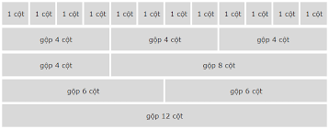
Hình 2.1: Sơ đồ minh họa kiến trúc Grid 12 cột của Bootstrap 5

Danh sách lớp Bootstrap 5 sử dụng trong dự án TechStore
Bảng 2.3: Danh sách các lớp Bootstrap 5 sử dụng trong dự án TechStore
Lớp Bootstrap | Nhóm component | Chức năng chi tiết trong dự án
navbar | Điều hướng | Kích hoạt kiểu hiển thị flex cho thanh menu, quản lý responsive
navbar-expand-lg | Điều hướng | Breakpoint: menu dàn ngang từ ≥992px, hamburger khi nhỏ hơn
navbar-dark | Điều hướng | Màu chữ sáng (white/muted) phù hợp với nền tối
bg-dark | Màu nền | Nền tối #212529 cho navbar – tạo tương phản rõ với trang sáng
navbar-brand | Điều hướng | Định dạng logo/tên thương hiệu TechStore, font lớn hơn, đứng trái
navbar-toggler | Điều hướng | Nút hamburger (☰) hiển thị khi màn hình < 992px
navbar-toggler-icon | Điều hướng | Icon ba gạch ngang trong nút hamburger (dùng SVG background)
collapse navbar-collapse | Điều hướng | Cơ chế ẩn/hiện menu khi click hamburger trên mobile
nav-item, nav-link | Điều hướng | Định dạng từng mục menu và liên kết, padding, hover effect
ms-auto | Tiện ích (Spacing) | Margin-start auto: đẩy khối menu sang sát lề phải (Flexbox trick)
active | Trạng thái | Đánh dấu trang hiện tại với màu sắc khác biệt trong menu
container | Grid | Căn giữa và giới hạn chiều rộng nội dung theo từng breakpoint
row | Grid | Hàng ngang trong lưới, dùng negative margin để offset cột
col-md-4 | Grid | 4 trong 12 cột → 3 thẻ sản phẩm mỗi hàng trên tablet trở lên
col-md-3 | Grid | 3 trong 12 cột → dùng cho input tên, giá sản phẩm trên form
col-md-2, col-md-6 | Grid | Cột cho nút lưu form và các bố cục đặc biệt
g-2, g-3 | Grid | Gap giữa các cột (gutters) trong row, thay thế padding col cũ
btn | Button | Định dạng chung cho nút bấm: padding, border-radius, cursor
btn-primary | Button | Nút màu xanh dương – lưu dữ liệu, hành động chính
btn-warning | Button | Nút màu vàng – cảnh báo, dùng cho chức năng Sửa sản phẩm
btn-danger | Button | Nút màu đỏ – nguy hiểm, độc quyền cho chức năng Xóa
btn-info | Button | Nút màu xanh cyan – xem Chi tiết sản phẩm (ít nguy hiểm)
btn-sm | Button | Nút kích thước nhỏ – phù hợp trong thẻ card sản phẩm nhỏ gọn
form-control | Form | Định dạng chuẩn input: border, padding, focus outline blue
d-grid | Hiển thị | Ép element con chiếm đầy chiều rộng cột (full-width button)
bg-white | Màu nền | Nền trắng tinh cho card chứa form nhập liệu, tạo depth perception
rounded | Bo góc | Bo tròn góc viền theo radius chuẩn Bootstrap (0.375rem = 6px)
shadow-sm | Bóng đổ | Bóng đổ nhẹ để phân tách card khỏi nền trang
h-100 | Chiều cao | Đồng đều chiều cao tất cả thẻ sản phẩm trong cùng hàng grid
img-fluid | Ảnh | Ảnh tự động co giãn theo container, max-width: 100%
text-center | Typography | Căn giữa văn bản trong thẻ sản phẩm
text-danger | Typography | Màu đỏ #dc3545 cho hiển thị giá tiền – thu hút sự chú ý
fw-bold | Typography | In đậm font-weight: 700 cho giá tiền sản phẩm
mb-4, mb-3, p-3 | Khoảng cách | Margin bottom và padding tinh chỉnh khoảng cách trong layout
my-4 | Khoảng cách | Margin top và bottom đồng thời cho container chính
justify-content-center | Flexbox | Căn giữa form liên hệ theo trục ngang trong container
border-start, border-4 | Viền | Viền xanh bên trái – hiệu ứng blockquote trên trang Giới thiệu
border-primary | Màu viền | Màu xanh dương primary cho đường viền trái trang Giới thiệu
bg-light | Màu nền | Nền xám rất nhạt #f8f9fa cho các khối nội dung phụ

Ngôn ngữ lập trình JavaScript

Khái niệm, vị trí trong bộ ba công nghệ Web và cách sử dụng
JavaScript là ngôn ngữ lập trình thông dịch, hướng đối tượng theo nguyên mẫu, đa mô hình và là ngôn ngữ duy nhất chạy natively trong môi trường trình duyệt web [3]. Trong bộ ba công nghệ Web cơ bản: HTML cung cấp cấu trúc , CSS cung cấp hình thức , và JavaScript cung cấp hành vi tức là tính tương tác và logic xử lý.
ECMAScript là tiêu chuẩn kỹ thuật mà JavaScript tuân theo, do tổ chức ECMA International duy trì. ES6 là phiên bản quan trọng nhất trong lịch sử JavaScript, ra mắt năm 2015 sau 6 năm phát triển. ES6 giới thiệu hàng loạt tính năng mang tính cách mạng: Arrow functions (=>), Classes, Template literals (`${}`), Destructuring assignment, Spread operator (...), Modules, const/let, Promises và nhiều phương thức mảng/chuỗi mới. Kể từ ES2015, ECMA International cam kết phát hành phiên bản mới mỗi năm.
Để cho mã nguồn JavaScript hoạt động trên web người dùng có thể viết trực tiếp mã nguồn ở dưới cùng bên trong cặp thẻ <body> của HTML thông qua cặp thẻ <script>, hoặc người dùng có thể viết mã nguồn trong một file JS sau đó dùng đoạn mã sau nhúng vào trong HTML, khuyên dùng đặt ở cuối trang sát thẻ đóng </body> để tối ưu tốc độ:
<script src="js/tenfile.js"></script>

Cây DOM và cơ chế DOM Manipulation
Khi trình duyệt tải một file HTML, nó không đơn thuần đọc và hiển thị văn bản. Trình duyệt phân tích cú pháp toàn bộ nội dung HTML và xây dựng một cấu trúc dữ liệu dạng cây trong bộ nhớ gọi là Document Object Model. Trong DOM, mỗi thẻ HTML trở thành một Node, có quan hệ cha-con với các thẻ lồng nhau bên trong. Document là nút gốc, bên dưới là <html>, tiếp theo là <head> và <body>, và cứ thế tiếp tục [3].
JavaScript được cấp quyền truy cập và thao tác với cây DOM này thông qua Web API được trình duyệt cung cấp. Mọi hành động "cập nhật giao diện mà không tải lại trang" đều là DOM Manipulation: tạo phần tử mới, thay đổi nội dung, thêm/xóa class CSS, hay gắn/gỡ event listener. Đây là nền tảng của toàn bộ framework SPA hiện đại như ReactJS và VueJS.
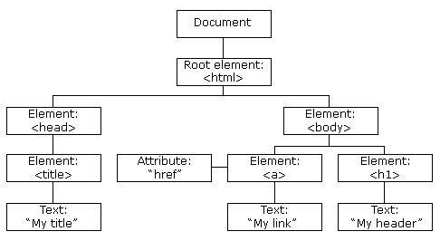
Hình 2.2: Minh họa kiến trúc cây DOM

Vòng lặp sự kiện và tính bất đồng bộ
JavaScript là ngôn ngữ đơn luồng tức là tại một thời điểm, JavaScript Engine chỉ thực thi duy nhất một tác vụ. Điều này đặt ra câu hỏi: làm sao JavaScript có thể xử lý đồng thời nhiều sự kiện người dùng (click, gõ phím, cuộn trang) mà không bị đóng băng giao diện? Câu trả lời nằm ở kiến trúc Event Loop [3][5].
Kiến trúc runtime của JavaScript Engine bao gồm: Call Stack, Web APIs, Callback Queue, và Event Loop.
Hiểu Event Loop giúp giải thích tại sao trong TechStore, khi người dùng liên tục gõ phím vào ô tìm kiếm, giao diện vẫn phản hồi mượt mà mà không bị "block". Mỗi lần gõ phím, sự kiện được đưa vào Callback Queue, Event Loop lần lượt xử lý từng sự kiện khi Call Stack rỗng, đảm bảo UI luôn phản hồi.

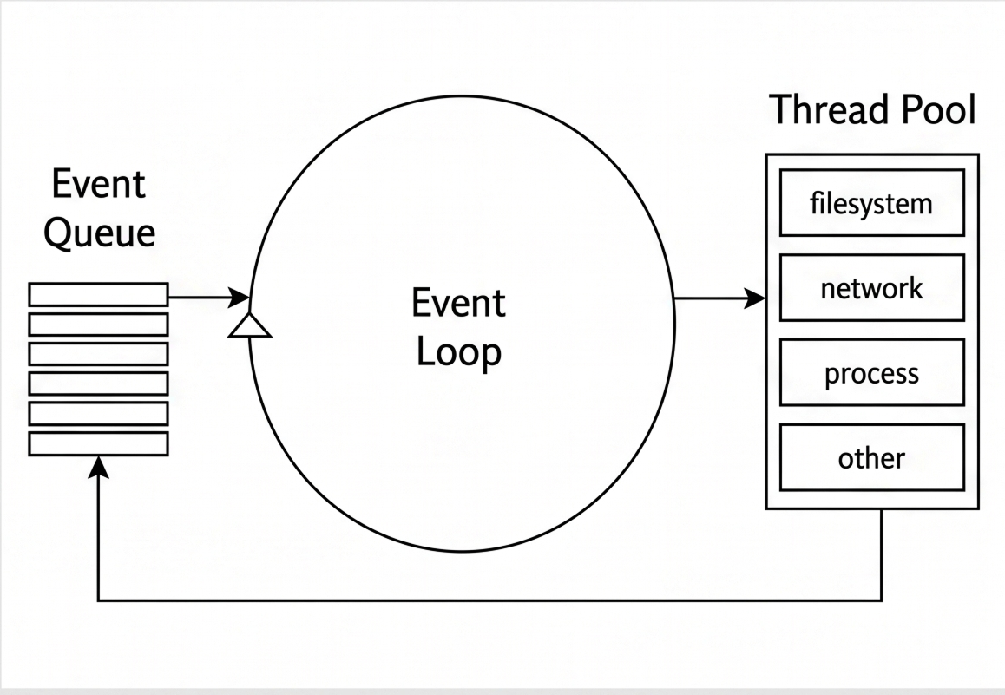
Hình 2.3: Sơ đồ Vòng lặp sự kiện trong JavaScript Engine

Danh sách hàm và phương thức JavaScript sử dụng trong dự án TechStore
Bảng 2.4: Danh sách các hàm và phương thức JavaScript sử dụng trong dự án TechStore
Hàm / Phương thức | Nhóm API | Chức năng chi tiết trong dự án
document.getElementById(id) | DOM API | Truy xuất tham chiếu đến phần tử HTML theo thuộc tính id duy nhất
document.querySelector(sel) | DOM API | Truy xuất phần tử đầu tiên khớp với CSS selector (linh hoạt hơn getElementById)
document.createElement(tag) | DOM API | Tạo phần tử HTML mới trong bộ nhớ RAM (chưa hiển thị trên trang)
element.setAttribute(name, val) | DOM API | Gán thuộc tính (class, src, style, onclick, href) cho phần tử DOM
element.getAttribute(name) | DOM API | Đọc giá trị thuộc tính hiện tại của phần tử
element.innerText | DOM API | Đọc/ghi nội dung văn bản an toàn (tự động escape các ký tự HTML đặc biệt)
element.innerHTML | DOM API | Đọc/ghi nội dung HTML thô (cần thận trọng: nguy cơ XSS khi dùng với dữ liệu người dùng)
element.style.property | DOM API | Gán inline style trực tiếp (height, objectFit, width) khi tạo ảnh sản phẩm
parent.appendChild(child) | DOM API | Gắn nút con vào cây DOM để hiển thị – bước cuối trong quy trình tạo thẻ card
container.innerHTML = "" | DOM API | Xóa sạch toàn bộ nội dung container trước khi render lại – tránh trùng lặp
element.onclick = function | Sự kiện | Gán hàm xử lý click trực tiếp (event handler property style)
oninput (HTML attribute) | Sự kiện | Sự kiện kích hoạt tức thì khi giá trị input thay đổi (mỗi phím gõ)
Array.prototype.forEach(cb) | Mảng ES6 | Duyệt qua từng phần tử mảng, thực thi callback – dùng render thẻ sản phẩm
Array.prototype.filter(cb) | Mảng ES6 | Tạo mảng mới chứa các phần tử thỏa điều kiện – dùng tìm kiếm sản phẩm
Array.prototype.find(cb) | Mảng ES6 | Tìm và trả về phần tử đầu tiên thỏa điều kiện – dùng cập nhật sản phẩm
Array.prototype.findIndex(cb) | Mảng ES6 | Tìm vị trí (index) phần tử thỏa điều kiện – dùng trước khi xóa sản phẩm
Array.prototype.splice(i,n) | Mảng ES6 | Xóa n phần tử từ vị trí i trong mảng – thực hiện xóa sản phẩm khỏi bộ nhớ
Array.prototype.push(item) | Mảng ES6 | Thêm phần tử vào cuối mảng – thêm sản phẩm mới vào productList
String.prototype.toLowerCase() | Chuỗi | Chuyển toàn bộ chuỗi sang chữ thường – chuẩn hóa cho tìm kiếm không phân biệt hoa/thường
String.prototype.includes(sub) | Chuỗi | Kiểm tra chuỗi con có tồn tại trong chuỗi cha – logic tìm kiếm từ khóa
String.prototype.trim() | Chuỗi | Loại bỏ khoảng trắng đầu và cuối chuỗi – xử lý input người dùng
String.prototype.startsWith(s) | Chuỗi | Kiểm tra chuỗi bắt đầu bằng s – phân loại URL tuyệt đối/tương đối
String.prototype.split(sep) | Chuỗi | Chia chuỗi thành mảng theo ký tự phân tách – phân tích cấu trúc URL
String.prototype.substring(i,j) | Chuỗi | Cắt lấy phần chuỗi từ vị trí i đến j – gọt bỏ tiền tố ../ trong thuật toán đường dẫn
Date.now() | Thời gian | Trả về số millisecond từ Unix Epoch – tạo ID sản phẩm duy nhất
Number(value) | Chuyển đổi | Chuyển đổi chuỗi sang kiểu Number để format giá tiền
Number.toLocaleString() | Định dạng | Định dạng số thành chuỗi tiền tệ có dấu phẩy (35,000,000 đ)
window.confirm(msg) | Browser API | Hộp thoại xác nhận đồng bộ – bắt buộc xác nhận trước khi xóa
window.alert(msg) | Browser API | Hộp thoại thông báo lỗi khi form validation thất bại
URLSearchParams(str) | Browser API | Đối tượng phân tích chuỗi query string (?id=02) từ URL
params.get(key) | Browser API | Lấy giá trị tham số URL theo tên key – lấy ID sản phẩm từ URL
window.location.search | Browser API | Chuỗi query string phần sau dấu ? trên thanh địa chỉ trình duyệt
window.location.hostname | Browser API | Tên miền hiện tại – phân biệt localhost và github.io để chọn basePath
window.location.pathname | Browser API | Đường dẫn URL đầy đủ – phân tích cấu trúc thư mục để tính basePath
Array.from() / .filter(Boolean) | Mảng ES6 | Lọc bỏ phần tử rỗng khỏi mảng phân tích URL path parts

Công cụ Quản lý mã nguồn Git và GitHub

Khái niệm Git và công dụng của Git
Khái niệm: Git là một hệ thống quản lý phiên bản phân tán được sáng lập bởi Linus Torvalds vào năm 2005 [9]. Khác với các hệ thống quản lý phiên bản tập trung truyền thống, Git cho phép mỗi thành viên tham gia dự án sở hữu một bản sao đầy đủ của toàn bộ lịch sử mã nguồn ngay trên máy tính cá nhân của mình [10]. Điều này giúp tối ưu hóa hiệu năng xử lý, tăng cường tính độc lập dữ liệu và hỗ trợ lập trình viên làm việc ngoại tuyến một cách hiệu quả trước khi thực hiện đồng bộ hóa lên máy chủ đám mây [12].
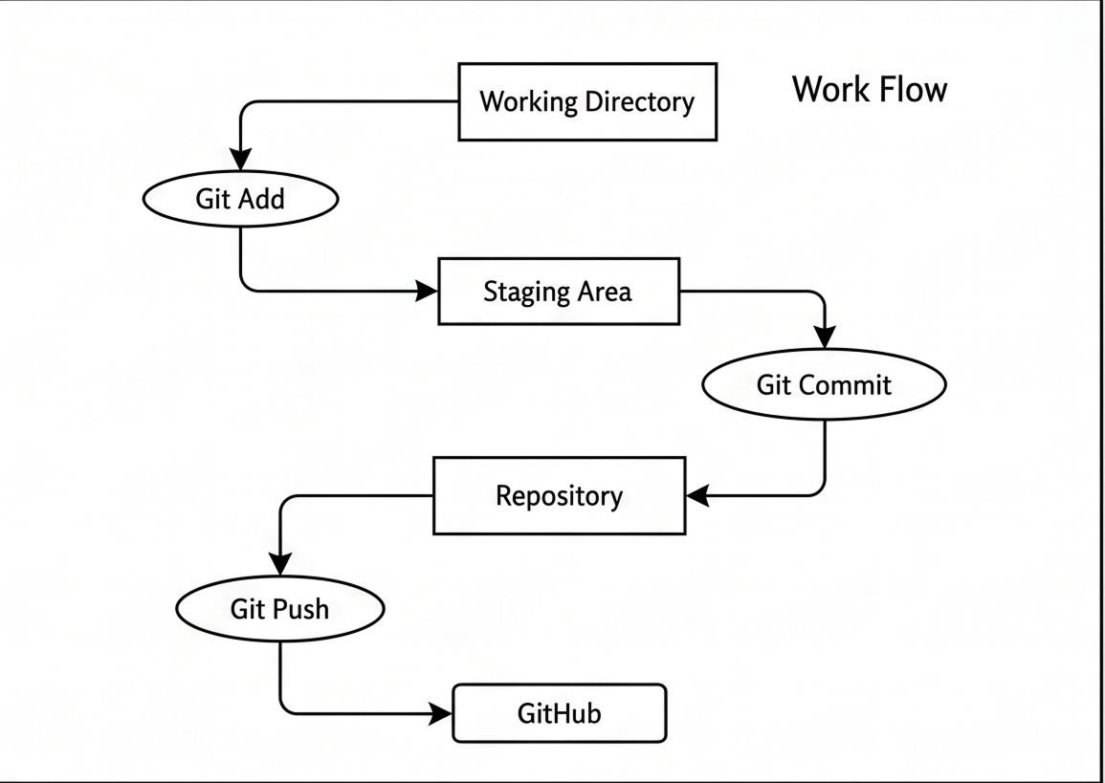
Hình 2.4: Bản vẽ cách hoạt động của Git
Công dụng:
Trong quy trình kỹ nghệ phần mềm hiện đại, Git đóng vai trò cốt lõi trong việc quản lý chất lượng và vòng đời sản phẩm:
Theo dõi và ghi vết lịch sử thay đổi: Git ghi nhận chi tiết tác giả, thời điểm và nội dung thay đổi trên từng dòng mã thông qua các thông điệp ghi nhận[9].
Hỗ trợ làm việc nhóm song song: Các lập trình viên có thể làm việc trên cùng một dự án mà không lo sợ xảy ra hiện tượng ghi đè hoặc xung đột mã nguồn nhờ cơ chế phân nhánh (Branching) cực kỳ linh hoạt [10].
Khôi phục mã nguồn: Khi xảy ra sự cố kỹ thuật hoặc phát hiện lỗi nghiêm trọng trên phiên bản hiện hành, Git cho phép nhanh chóng phục hồi trạng thái hệ thống về bất kỳ điểm mốc ổn định nào trong quá khứ [12].
Thử nghiệm tính năng mới an toàn: Cơ chế rẽ nhánh giúp lập trình viên thử nghiệm các ý tưởng công nghệ mới một cách độc lập hoàn toàn với nhánh chính. Nếu thử nghiệm thất bại, nhánh này có thể dễ dàng bị xóa bỏ mà không gây ảnh hưởng tới sản phẩm hiện tại [9].

Các lệnh Git thông dụng
Bảng 2.5: Lệnh Git cơ bản được sửa sụng nhiều cho các dự án
STT | Lệnh Git | Chức năng chi tiết | Ví dụ minh họa
1 | git init | Khởi tạo một Git Repository trống mới ngay tại thư mục hiện hành trên máy tính [10]. | git init
2 | git clone [URL] | Tải (sao chép) toàn bộ mã nguồn và lịch sử của một dự án từ máy chủ từ xa (Remote Repo) về máy cá nhân [10]. | git clone https://github.com/user/techstore.git
3 | git status | Kiểm tra trạng thái hiện tại của thư mục làm việc, hiển thị các tệp đã sửa đổi, tệp chưa được theo dõi (untracked) hoặc đã đưa vào Staging Area [9]. | git status
4 | git add [file_name] | Đưa các tệp tin đã chỉnh sửa từ thư mục làm việc vào khu vực chuẩn bị (Staging Area) để sẵn sàng ghi nhận [9]. | git add index.html (Thêm 1 tệp)  git add . (Thêm toàn bộ thư mục)
5 | git commit -m "[msg]" | Ghi nhận vĩnh viễn trạng thái hiện tại của Staging Area vào lịch sử Local Repo kèm theo thông điệp mô tả sự thay đổi [10]. | git commit -m "Thiết kế giao diện chi tiết sản phẩm"
6 | git push [rem] [br] | Đẩy toàn bộ các commit mới nhất từ Local Repo lên máy chủ từ xa (ví dụ: GitHub) để đồng bộ dữ liệu [11]. | git push origin main
7 | git pull [rem] [br] | Cập nhật và tự động gộp (merge) những thay đổi mới nhất từ máy chủ từ xa về Local Repo cá nhân [11]. | git pull origin main
8 | git branch | Liệt kê các nhánh hiện có trong dự án. Nếu thêm tham số tên nhánh, lệnh này sẽ tạo ra một nhánh mới [9]. | git branch (Xem danh sách)  git branch feature-login (Tạo nhánh)
9 | git checkout [br] | Chuyển đổi không gian làm việc từ nhánh hiện tại sang một nhánh khác để tiếp tục phát triển [10]. | git checkout feature-login
10 | git merge [br_name] | Hợp nhất mã nguồn từ nhánh chỉ định vào nhánh hiện tại đang đứng làm việc [10]. | git merge feature-login
11 | git log | Hiển thị toàn bộ lịch sử các commit đã thực hiện trong dự án theo thứ tự thời gian đảo ngược [9]. | git log --oneline (Hiển thị rút gọn)

Khái niệm GitHub và công dụng của GitHub
Khái niệm: GitHub là một nền tảng lưu trữ mã nguồn lớn nhất thế giới dựa trên dịch vụ đám mây, sử dụng hệ thống quản lý phiên bản Git làm nền tảng hoạt động cốt lõi [11]. GitHub đóng vai trò như một môi trường cộng tác trực tuyến trực quan, hỗ trợ tối đa việc lưu trữ các kho chứa từ xa và kết nối cộng đồng nhà phát triển toàn cầu [12].
Công dụng:
Lưu trữ đám mây an toàn: Đảm bảo an toàn dữ liệu dự án trực tuyến, giảm thiểu rủi ro mất mát mã nguồn do sự cố hỏng hóc thiết bị phần cứng cá nhân [11].
Cộng tác phát triển dự án: Cung cấp các công cụ quản trị mạnh mẽ như Pull Request (đề xuất gộp mã nguồn trực tuyến), hỗ trợ thảo luận phản biện, phân quyền bảo mật cho từng thành viên tham gia phát triển dự án [11].
Quản lý dự án khoa học: Tích hợp các tính năng Issues, Projects giúp các nhóm làm việc điều phối đồ án một cách tối ưu [12].
Xây dựng hồ sơ năng lực cá nhân: GitHub là công cụ trực quan giúp sinh viên ngành công nghệ trưng bày các dự án thực tiễn đã thực hiện tới giảng viên hướng dẫn và các nhà tuyển dụng trong tương lai [11].

Quy trình làm việc cơ bản kết hợp Git và GitHub
Để vận hành dự án phần mềm một cách chuyên nghiệp và không gây lỗi mã nguồn, các lập trình viên tuân thủ theo quy trình 4 bước chuẩn hóa sau:
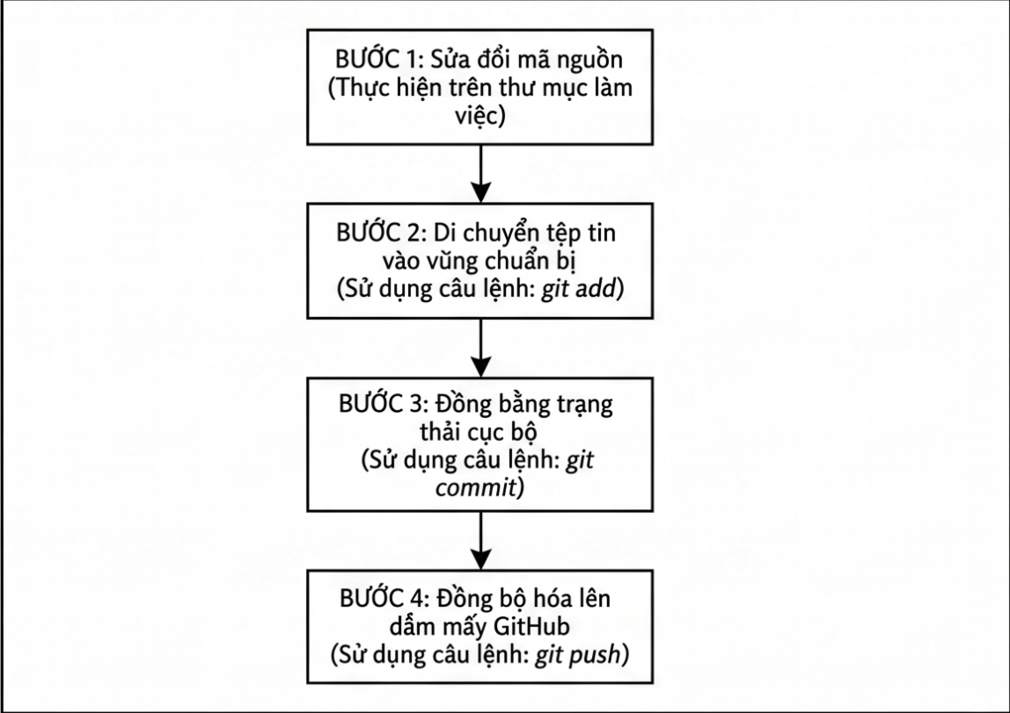
Hình 2.5: Sơ đồ các bước thao tác của Git và GitHub

Cách cấu hình và xuất bản dự án bằng GitHub Pages
GitHub Pages là dịch vụ lưu trữ trang web tĩnh được GitHub cung cấp hoàn toàn miễn phí trực tiếp từ kho chứa của người dùng. Dịch vụ này cho phép xuất bản giao diện thiết kế của dự án thành một liên kết trực tuyến chạy thực tế trên internet một cách nhanh chóng [13].
Quy trình các bước thực hiện để lấy liên kết trực tuyến:
Bước 1: Chuẩn bị mã nguồn Mã nguồn dự án của sinh viên phải được đẩy hoàn tất lên một kho chứa ở chế độ công khai trên hệ thống GitHub, đồng thời tệp tin giao diện trang chủ chính phải được đặt tên chính xác là index.html tại thư mục gốc [13].
Bước 2: Truy cập cấu hình dự án Trên giao diện dự án GitHub trực tuyến, nhấp chọn tab Settings trên thanh menu ngang của kho chứa.
Bước 3: Định vị thiết lập Pages Tại thanh trình đơn dọc bên trái trang Settings, di chuyển đến nhóm thuộc tính Code and automation và nhấp chọn mục Pages.
Bước 4: Thiết lập nguồn xuất bản Tại mục Source, giữ cấu hình mặc định là Deploy from a branch. Tại mục Branch, nhấp chọn danh sách thả xuống và chọn nhánh chứa mã nguồn ổn định nhất của bạn là Main. Hộp cấu hình thư mục bên cạnh giữ nguyên giá trị / (root). Bấm nút Save để áp dụng thay đổi.
Bước 5: Nhận liên kết trực tuyến Hệ thống tích hợp tự động GitHub Actions sẽ tiến hành biên dịch và triển khai dự án trực tuyến trong khoảng 1-2 phút [13]. Khi người dùng tải lại trang cấu hình Pages này, một thông báo màu lục kèm dòng chữ "Your site is live at [URL_Web]" sẽ xuất hiện. Đây chính là liên kết trực tuyến chính thức của đồ án TechStore, giúp giảng viên có thể truy cập, tương tác trực tiếp và đánh giá chất lượng sản phẩm từ xa một cách trực quan nhất.

PHÂN TÍCH THIẾT KẾ HỆ THỐNG

Phân tích Nghiệp vụ Hệ thống

3.1.1 Kịch bản nghiệp vụ dành cho Quản trị viên
Quản trị viên là người dùng có quyền hạn cao nhất trong hệ thống, đóng vai trò nhân viên kho hàng hoặc quản lý cửa hàng. Admin truy cập trang index.html Dashboard điều khiển trung tâm để thực hiện toàn bộ vòng đời quản lý kho hàng:
Quản lý danh mục sản phẩm: Thêm sản phẩm mới với đầy đủ thông tin tên, giá tiền, link hình ảnh và mô tả kỹ thuật. Chỉnh sửa thông tin sai sót của sản phẩm đã có. Xóa sản phẩm lỗi thời hoặc hết hàng khỏi danh mục.
Theo dõi và tìm kiếm: Sử dụng thanh tìm kiếm thời gian thực để nhanh chóng tìm ra sản phẩm cụ thể trong danh sách dài, đặc biệt khi cần cập nhật giá hoặc thông tin.
Kiểm tra hiển thị: Xem trước giao diện thẻ sản phẩm và nhấn nút "Chi tiết" để kiểm tra thông số kỹ thuật hiển thị đúng trên trang chi tiết không.
Luồng điển hình của Admin: Mở trang index.html → Nhập thông tin sản phẩm mới vào form → Nhấn Thêm → Thẻ sản phẩm xuất hiện ngay trên lưới → Nhấn Sửa nếu phát hiện lỗi → Chỉnh sửa trên form → Nhấn Cập nhật → Thẻ sản phẩm được làm mới → Nhấn Xóa nếu muốn xóa → Xác nhận trên hộp thoại → Thẻ biến mất khỏi lưới.

3.1.2 Kịch bản nghiệp vụ dành cho Khách hàng
Khách hàng là người dùng cuối truy cập website qua tên miền công khai. Hệ thống tự động phân quyền: khi Khách hàng truy cập trang san-pham.html, toàn bộ công cụ quản trị (form nhập liệu, nút Sửa, nút Xóa) hoàn toàn không xuất hiện trên giao diện.
Duyệt danh mục: Xem lưới sản phẩm với hình ảnh, tên và giá. Lưới tự động responsive theo thiết bị.
Tìm kiếm sản phẩm: Gõ tên sản phẩm vào ô tìm kiếm, kết quả lọc tức thì – trải nghiệm tương tự các website thương mại điện tử lớn.
Xem chi tiết: Click nút "Chi tiết" màu xanh → Chuyển đến trang chi-tiet.html với đầy đủ thông số kỹ thuật sản phẩm được định dạng đẹp mắt.
Luồng điển hình của Khách hàng: Truy cập san-pham.html → Duyệt lưới sản phẩm → Gõ tên thiết bị cần tìm → Lưới thu hẹp hiển thị kết quả khớp → Click Chi tiết → Đọc thông số kỹ thuật → Trở về danh sách.

Đặc tả Yêu cầu Hệ thống

Yêu cầu Chức năng phần mềm
Bảng 3.1: Đặc tả Yêu cầu Chức năng phần mềm
Mã YC | Tên yêu cầu | Mô tả chi tiết | Người dùng liên quan
FR-01 | Thêm sản phẩm (Create) | Cho phép Admin nhập thông tin sản phẩm mới (tên, giá, ảnh) qua form. Hệ thống sinh ID tự động từ Date.now(). Sau khi lưu, sản phẩm xuất hiện ngay trên lưới. | Admin
FR-02 | Đọc/Hiển thị sản phẩm (Read) | Tự động đọc mảng productList và kết xuất toàn bộ sản phẩm lên lưới Grid ngay khi trang tải (DOMContentLoaded). | Admin, Khách hàng
FR-03 | Cập nhật sản phẩm (Update) | Khi Admin click nút Sửa, dữ liệu sản phẩm đổ vào form, nút chuyển sang "Cập nhật". Admin chỉnh sửa và lưu để ghi đè dữ liệu trong mảng. | Admin
FR-04 | Xóa sản phẩm (Delete) | Khi click nút Xóa, hiển thị hộp thoại xác nhận. Nếu Admin xác nhận OK, sản phẩm bị loại khỏi mảng và giao diện cập nhật tức thì. | Admin
FR-05 | Tìm kiếm tức thời | Ô tìm kiếm bắt sự kiện oninput. Mỗi ký tự gõ vào lọc ngay danh sách sản phẩm theo tên, không phân biệt hoa/thường, không tải lại trang. | Admin, Khách hàng
FR-06 | Xem chi tiết sản phẩm | Hệ thống truyền ID qua Query String URL. Trang chi tiết đọc ID, tra cứu trong mảng và hiển thị đầy đủ thông số kỹ thuật sản phẩm. | Khách hàng
FR-07 | Kiểm tra form (Validation) | Hệ thống kiểm tra trường tên và giá trước khi lưu. Nếu trống, hiển thị cảnh báo alert và từ chối lưu dữ liệu không hợp lệ. | Admin
FR-08 | Tự phục hồi đường dẫn | JavaScript tự động phát hiện môi trường (localhost/GitHub Pages) và điều chỉnh đường dẫn ảnh, liên kết menu cho phù hợp để tránh lỗi 404. | Hệ thống
FR-09 | Phân quyền giao diện | Cổng phân quyền thông qua tham số isAdmin trong hàm tạo card: Admin thấy nút Sửa và Xóa; Khách hàng chỉ thấy nút Chi tiết. | Admin, Khách hàng
FR-10 | Xử lý lỗi ID không hợp lệ | Khi URL chi tiết chứa ID không tồn tại trong mảng, trang hiển thị thông báo "Không tìm thấy sản phẩm" thay vì lỗi trắng trang. | Hệ thống

Yêu cầu Phi chức năng
Bảng 3.2: Đặc tả Yêu cầu Phi chức năng
Mã YC | Danh mục | Mô tả chi tiết | Tiêu chí đánh giá
NFR-01 | Hiệu năng | Thao tác tìm kiếm và render lại lưới sản phẩm phải hoàn thành trong thời gian không đáng kể với mảng dữ liệu thử nghiệm. | Phản hồi tức thì, không nhận ra độ trễ (<100ms) với 50 sản phẩm
NFR-02 | Khả năng thích ứng (Responsive) | Website phải hiển thị đúng và sử dụng được trên mọi thiết bị từ điện thoại 320px đến màn hình 4K. | 3 cột trên ≥768px, 2 cột trên 576px–767px, 1 cột trên <576px
NFR-03 | Khả năng tương thích | Website phải chạy đúng trên các trình duyệt phổ biến: Chrome, Firefox, Safari, Edge phiên bản hiện tại. | Kiểm thử thủ công trên ít nhất 3 trình duyệt khác nhau
NFR-04 | Tính khả dụng (Accessibility) | Giao diện phải đáp ứng mức tối thiểu WCAG 2.1 Level A cho các phần tử giao diện chính. | Tỷ lệ tương phản màu ≥4.5:1, thẻ semantic đúng chỗ, alt text cho ảnh
NFR-05 | Tính nhất quán (Consistency) | Màu sắc, font chữ, khoảng cách và phong cách component phải thống nhất trên tất cả các trang. | Không có sự khác biệt đáng kể về style giữa các trang
NFR-06 | Khả năng bảo trì | Mã nguồn được tổ chức rõ ràng, có chú thích, tách biệt HTML/CSS/JS theo module hóa. | Người khác có thể đọc hiểu và chỉnh sửa mà không cần giải thích thêm
NFR-07 | Khả năng triển khai | Website phải hoạt động đúng trên cả môi trường localhost và GitHub Pages mà không cần thay đổi mã nguồn. | Kiểm thử deploy thực tế trên GitHub Pages thành công

Thiết kế dữ liệu
Dữ liệu là linh hồn của mọi ứng dụng. Trong bối cảnh bài toán triển khai Front-end tĩnh, phương án tối ưu là khai báo biến mảng toàn cục `productList` chứa các cấu trúc đối tượng (Array of Objects) trực tiếp trong bộ nhớ trình duyệt.
Cấu trúc quản lý dữ liệu với mảng đối tượng trong Javascript:
const products = [
{
id: String,
name: String,
price: Number,
description: "String"
},
];
Mọi hàm xử lý trong hệ thống sẽ giao tiếp, truy vấn và thay đổi mảng dữ liệu gốc này. Cấu trúc của một bản ghi đối tượng Sản phẩm được đặc tả kỹ thuật chi tiết như trong bảng dưới đây:
Bảng 3.3: Từ điển đặc tả cấu trúc dữ liệu đối tượng Sản phẩm
Thuộc tính (Key) | Kiểu dữ liệu | Bắt buộc | Mô tả ý nghĩa kỹ thuật | Ví dụ giá trị thực tế
id | String | Có | Khóa chính (Primary Key). Tự sinh bằng Date.now().toString() đảm bảo duy nhất. Dùng để tra cứu, cập nhật, xóa sản phẩm. | "1717839218392"
name | String | Có | Tên đầy đủ của sản phẩm. Hiển thị trên thẻ card, được sử dụng trong hàm tìm kiếm toLowerCase().includes(). | "iPhone 15 Pro"
price | Number | Có | Giá trị tiền tệ nguyên không dấu phẩy. Được format bằng toLocaleString() khi hiển thị. Kiểu Number để tính toán số học nếu cần. | 28000000
image | String | Tùy chọn | Tên file ảnh trong thư mục assets/ (VD: "laptopdell.jpg") hoặc URL đầy đủ. Hàm resolveImagePath() tự xử lý basePath phù hợp môi trường. | "ip15prm.jpg" hoặc "https://..."
desc | String | Tùy chọn | Chuỗi văn bản dài (Template literal) chứa thông số kỹ thuật chi tiết, hỗ trợ xuống dòng. Hiển thị toàn bộ trên trang chi-tiet.html. | "- Màn hình: 6.1 inch OLED\n- CPU: Apple A17 Pro..."

Thiết kế cấu trúc thư mục và Website

Cấu trúc thư mục dự án
Dự án TechStore áp dụng nguyên tắc tổ chức mã nguồn theo module hóa, phân tách rõ ràng từng loại tài nguyên vào thư mục chuyên biệt. Đây là phương pháp thực hành tốt trong kỹ nghệ phần mềm Web:
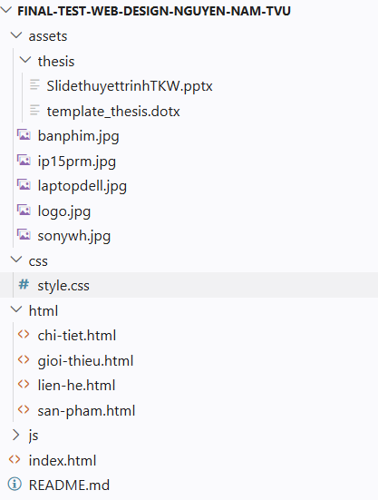
Hình 3.1: Sơ đồ cây thư mục dự án TechStore

Việc gom nhóm các trang phụ vào thư mục /html/ giúp Root sạch sẽ, đồng thời tạo cấu trúc cây thư mục rõ ràng. Tuy nhiên, điều này đặt ra thách thức kỹ thuật về đường dẫn tương đối giữa các cấp thư mục – bài toán mà thuật toán Path Resolution trong script.js giải quyết.

Sơ đồ website
Sitemap là bản đồ cấu trúc luồng điều hướng của website, thể hiện mối quan hệ và luồng chuyển trang giữa các giao diện:
Trang chủ - Điểm xuất phát Admin; điều hướng đến mọi trang qua Navbar
Sản phẩm - Từ Navbar; hiển thị lưới sản phẩm dành cho Khách hàng
Chi tiết - Từ nút "Chi tiết" trên thẻ sản phẩm; URL mang tham số ID
Giới thiệu - Từ Navbar; trang tĩnh thông tin đồ án
Liên hệ - Từ Navbar; biểu mẫu thu thập phản hồi
Tất cả 5 trang đều có Navbar chung cho phép điều hướng qua lại, và Footer chung hiển thị thông tin sinh viên thực hiện. Đây là mô hình điều hướng phẳng giúp người dùng luôn ở cách trang bất kỳ tối đa 2 click.
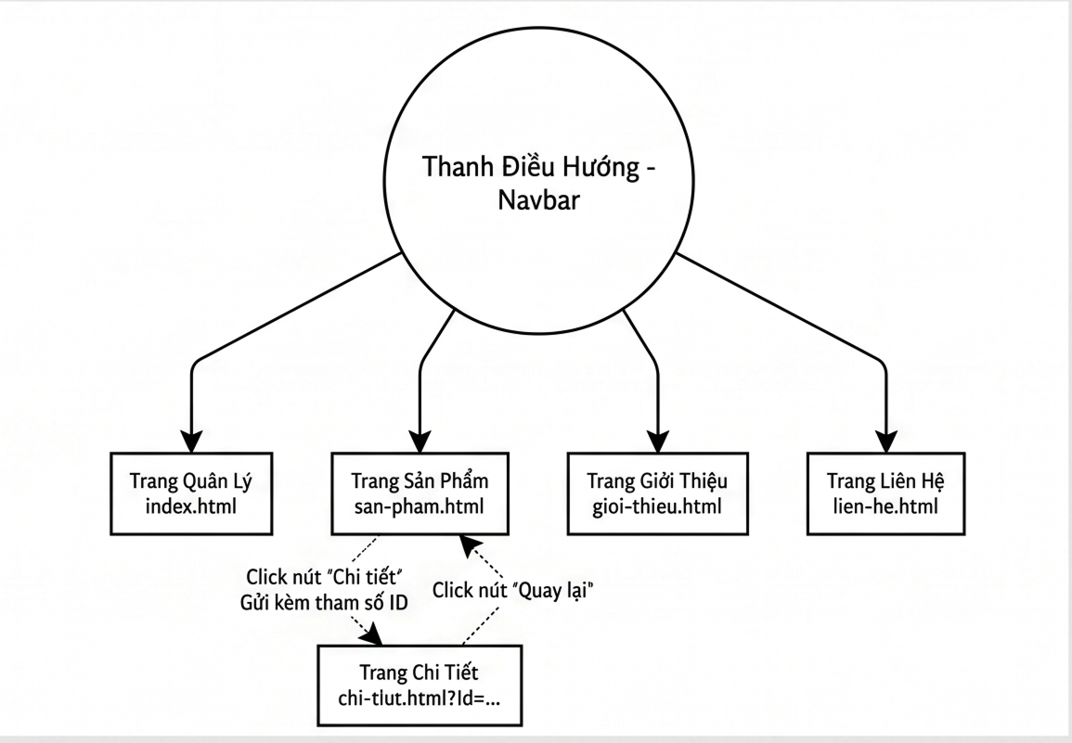
Hình 3.2: Sơ đồ tổng thể các trang của website

Giao diện trang chủ
Phác thảo bố cục của giao diện:
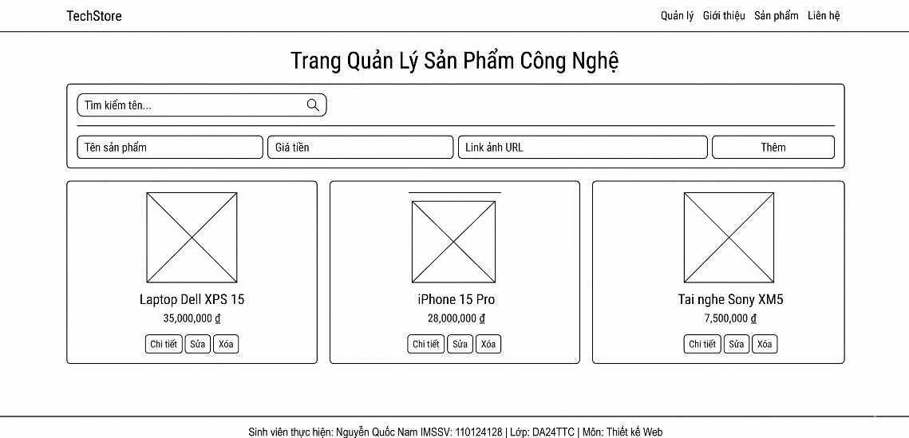
Hình 3.3: Giao diện trang chủ quản lý phác thảo
Mô tả từng thành phần trong bố cục giao diện:
Giao diện "Trang Quản Lý Sản Phẩm Công Nghệ" được thiết kế theo phong cách hiện đại, trực quan và tối ưu trải nghiệm người dùng với các thành phần chính sau đây:
Thanh điều hướng: Vị trí ằm ở trên cùng của trang web, sử dụng màu nền tối (đen/xanh đen) để tạo sự tương phản nổi bật. Thành phần bên trái là logo thương hiệu TechStore màu trắng nổi bật. Bên phải là các liên kết điều hướng nhanh bao gồm: Quản lý, Giới thiệu, Sản phẩm, và Liên hệ.
Tiêu đề trang: Vị trí nằm căn giữa ngay dưới thanh điều hướng. Nội dung tiêu đề lớn "Trang Quản Lý Sản Phẩm Công Nghệ" giúp người dùng xác định ngay vai trò và chức năng hiện tại của trang.
Thanh tìm kiếm: Vị trí nằm dưới tiêu đề trang, kéo dài cân đối ở giữa. Chức năng ô nhập liệu với dòng chữ gợi ý "Tìm kiếm tên..." giúp quản trị viên lọc nhanh các sản phẩm có trong danh sách theo thời gian thực.
Biểu mẫu thêm sản phẩm mới: Vị trí nằm ngay dưới thanh tìm kiếm. Thành phần gồm 3 ô nhập liệu xếp ngang: Tên sản phẩm, Giá tiền, Link ảnh URL, và một nút bấm "Thêm" màu xanh dương nổi bật bên phải.Chức năng cho phép quản trị viên nhập thông tin sản phẩm mới và đẩy trực tiếp vào danh sách quản lý.
Danh sách sản phẩm dạng lưới: Bố cục hiển thị dưới dạng lưới 3 cột tương ứng với 3 sản phẩm mẫu: Laptop Dell XPS 15, iPhone 15 Pro, và Tai nghe Sony XM5.
Mỗi thẻ sản phẩm bao gồm: Hình ảnh thực tế chất lượng cao của sản phẩm ở phía trên. Tên sản phẩm căn giữa, kiểu chữ đậm. Giá tiền sản phẩm màu cam nổi bật ở ngay dưới tên. Bộ 3 nút thao tác nhanh ở dưới cùng của mỗi thẻ: Chi tiết xem thông tin chi tiết sản phẩm, sửa là mở chế độ chỉnh sửa thông tin trên 3 thanh thêm sản phẩm mới, xóa sản phẩm khỏi danh sách.
Chân trang: Vị trí nằm ở cuối trang web, đồng nhất màu nền đen với thanh điều hướng. Nội dung chứa thông tin định danh của sinh viên thực hiện bao gồm: Sinh viên thực hiện: Nguyễn Quốc Nam | MSSV: 110124128 | Lớp: DA24TTC | Môn: Thiết kế Web.

Giao diện trang chi tiết
Phác thảo bố cục của giao diện:
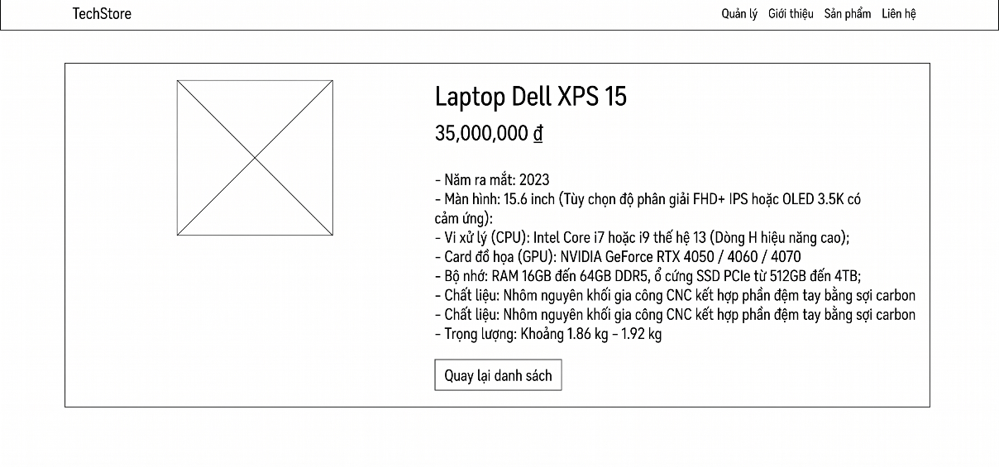
Hình 3.4: Giao diện trang Chi tiết phác thảo
Mô tả từng thành phần trong bố cục giao diện:
Giao diện "Trang Chi Tiết Sản Phẩm" kế thừa nguyên vẹn cấu trúc thanh điều hướng ở đầu trang và chân trang ở cuối trang từ trang chủ để đảm bảo tính nhất quán trong trải nghiệm người dùng.
Khu vực nội dung chính ở giữa được tập trung hoàn toàn vào việc hiển thị thông tin sản phẩm thông qua các thành phần mới sau đây:
Khung chứa thông tin trung tâm: Một khối lớn màu trắng nổi bật trên nền xám nhạt, sử dụng bo góc mềm mại và đổ bóng nhẹ giúp người dùng tập trung hoàn toàn vào nội dung sản phẩm bên trong.
Khu vực hình ảnh sản phẩm: Nằm ở phía bên trái bên trong khung thông tin trung tâm.Hiển thị hình ảnh thực tế, sắc nét của sản phẩm được chọn.
Khu vực thông số chi tiết: Nằm ở phía bên phải bên trong khung thông tin trung tâm.
Thành phần: Tên sản phẩm có font chữ lớn, đậm màu đen giúp nhận diện nhanh tên thiết bị. Giá tiền sử dụng màu đỏ nổi bật để nhấn mạnh thông tin giá cả. Danh sách thông số kỹ thuật Trình bày rõ ràng dưới dạng các dòng gạch đầu dòng cung cấp đầy đủ thông tin phần cứng bao gồm: Năm ra mắt, Màn hình, Vi xử lý, Card đồ họa, Bộ nhớ, Chất liệu và Trọng lượng.
Nút "Quay lại danh sách": Đặt ở dưới cùng góc trái của phần mô tả thông số kỹ thuật. Nút bấm màu xanh đen/xám tối nổi bật với chữ trắng. Cho phép quản trị viên hoặc người dùng thoát khỏi trang xem chi tiết và nhanh chóng quay trở lại giao diện danh sách quản lý sản phẩm chính (Trang chủ).

Giao diện trang giới thiệu
Phác thảo bố cục của giao diện:
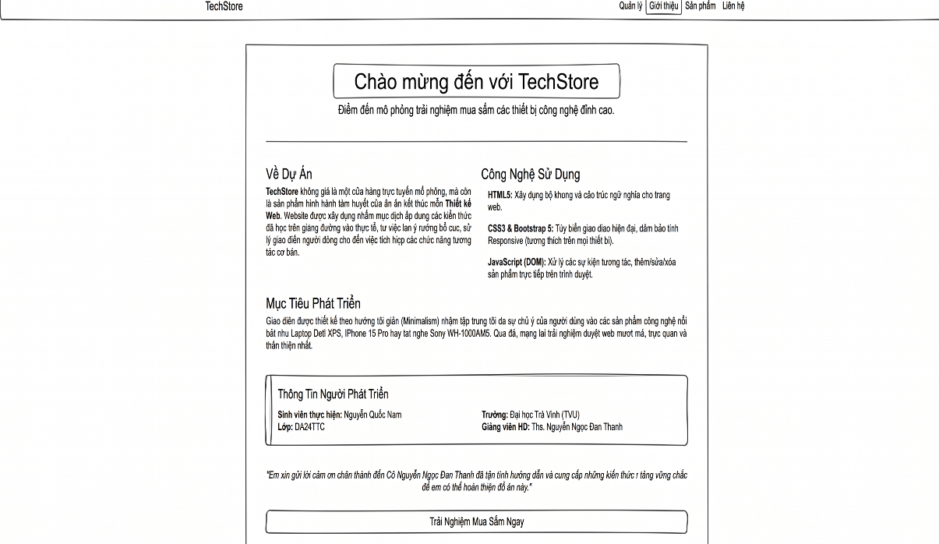
Hình 3.5: Giao diện của trang Giới thiệu phác thảo
Mô tả từng thành phần trong bố cục giao diện:
Giao diện "Trang Giới Thiệu" tiếp tục kế thừa cấu trúc Thanh điều hướng ở đầu trang nhằm duy trì tính liên kết hệ thống. Khu vực nội dung chính được thiết kế trang nhã, tập trung vào việc trình bày thông tin đồ án và thông tin cá nhân thông qua các thành phần sau:
Tiêu đề chào mừng: Tiêu đề lớn "Chào mừng đến với TechStore" sử dụng màu xanh dương nổi bật, đi kèm dòng mô tả phụ ngắn gọn ở ngay dưới nhằm nêu bật mục đích mô phỏng trải nghiệm mua sắm của trang web.
Khu vực thông tin chi tiết dạng hai cột: Cột bên trái - Về Dự Án giới thiệu tóm tắt mục đích thực hiện dự án website TechStore, nhấn mạnh đây là sản phẩm thực hành giúp áp dụng lý thuyết môn học vào thực tế. Cột bên phải - Công Nghệ Sử Dụng: Liệt kê các công nghệ cốt lõi dùng để xây dựng trang web bao gồm HTML5, CSS3 & Bootstrap 5, và JavaScript DOM.
Mục tiêu phát triển: Trình bày định hướng thiết kế tối giản của trang web, giúp người dùng tập trung tối đa vào các sản phẩm công nghệ nổi bật.
Khung thông tin người phát triển: Được bao bọc trong một khối hộp viền xanh dương có nền xám nhạt, tạo điểm nhấn tách biệt và trang trọng. Hiển thị rõ ràng các thông tin định danh bao gồm: Sinh viên thực hiện, Lớp, Trường và Giảng viên hướng dẫn. Một dòng chữ nghiêng trang trọng đặt ngay dưới khung để bày tỏ lòng biết ơn chân thành gửi tới giảng viên hướng dẫn đồ án.
Nút kêu gọi hành động: Nút bấm lớn màu xanh dương "Trải Nghiệm Mua Sắm Ngay" đặt căn giữa ở cuối trang. Cho phép người dùng chuyển hướng nhanh quay trở lại trang chủ để bắt đầu tương tác với danh sách sản phẩm.

Giao diện trang sản phẩm
Phác thảo bố cục của giao diện:
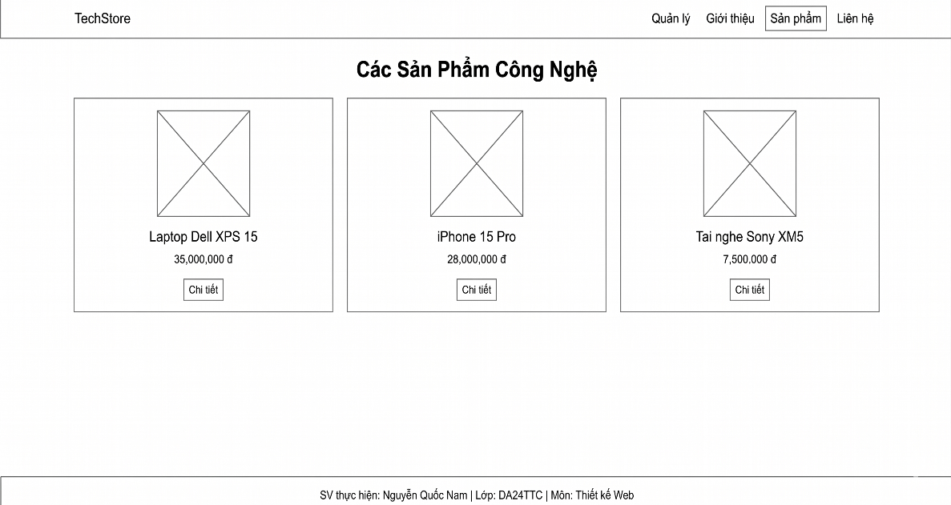
Hình 3.6: Giao diẹn trang Sản phẩm phác thảo
Mô tả từng thành phần trong bố cục giao diện:
Giao diện "Trang Sản Phẩm" được thiết kế tối giản, đóng vai trò là nơi hiển thị danh sách các thiết bị công nghệ cho người dùng phổ thông trải nghiệm. Trang web kế thừa cấu trúc Thanh điều hướng ở đầu trang và Chân trang ở cuối trang để đồng bộ hệ thống.
Các thành phần nội dung chính ở giữa bao gồm:
Tiêu đề trang: Tiêu đề lớn "Các Sản Phẩm Công Nghệ" được căn giữa trang, tạo điểm nhấn giúp người dùng nhận diện ngay không gian mua sắm.
Danh sách sản phẩm dạng lưới: Hiển thị trực quan dưới dạng lưới 3 cột tương tự như trang chủ, hiển thị các sản phẩm mẫu: Laptop Dell XPS 15, iPhone 15 Pro, và Tai nghe Sony XM5.
Thẻ sản phẩm tối giản: Để tối ưu hóa trải nghiệm khách hàng, mỗi thẻ sản phẩm chỉ hiển thị các thông tin mua sắm cơ bản bao gồm: Hình ảnh sản phẩm trực quan phía trên, tên sản phẩm in đậm ở giữa, giá tiền hiển thị bằng màu đỏ nổi bật.
Nút "Chi tiết": Nút bấm duy nhất ở dưới cùng mỗi thẻ, cho phép khách hàng nhấn vào để chuyển hướng đến trang xem thông số kỹ thuật chi tiết của sản phẩm đó.

Giao diện trang liên hệ
Phác thảo bố cục của giao diện:
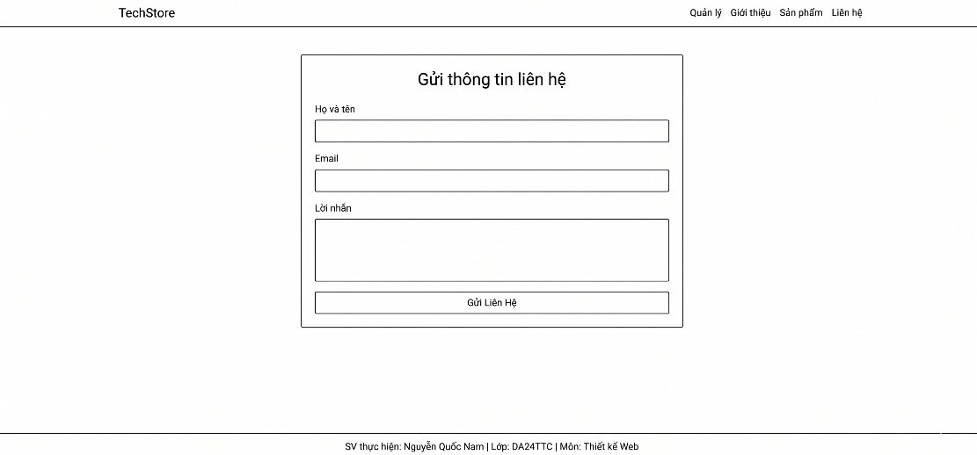
Hình 3.7: Giao diện trang liên hệ phác thảo
Mô tả từng thành phần trong bố cục giao diện:
Giao diện "Trang Liên Hệ" cung cấp một kênh giao tiếp trực quan giúp người dùng dễ dàng gửi phản hồi, thắc mắc hoặc yêu cầu hỗ trợ đến ban quản trị TechStore. Trang web duy trì tính nhất quán bằng việc giữ nguyên Thanh điều hướng (Navbar) (tô đậm mục "Liên hệ") và Chân trang (Footer).
Khu vực trung tâm trang là một form gửi thông tin được tối ưu hóa như sau:
Khung chứa biểu mẫu liên hệ: Sử dụng một khối hộp màu trắng bo góc nhẹ và đổ bóng mờ, đặt nổi bật ngay chính giữa màn hình trên nền xám nhạt để thu hút sự tập trung của người dùng.
Tiêu đề biểu mẫu: Dòng chữ "Gửi thông tin liên hệ" cỡ lớn, căn giữa phía đầu khung chứa để định hướng hành động cho người dùng.
Các trường nhập liệu: Ô nhập liệu dạng văn bản đơn dòng kèm nhãn "Họ và tên" ở trên, dùng để người dùng điền thông tin định danh cá nhân. Ô nhập liệu định dạng email kèm nhãn "Email", giúp hệ thống ghi nhận địa chỉ hòm thư điện tử để phản hồi lại sau đó. Ô nhập văn bản nhiều dòng rộng rãi kèm nhãn "Lời nhắn", cho phép người dùng thoải mái gõ nội dung chi tiết hoặc câu hỏi cần hỗ trợ.
Nút gửi thông tin: Nút bấm lớn màu xanh dương "Gửi Liên Hệ" trải dài cân đối ở cuối biểu mẫu. Thực hiện gửi toàn bộ thông tin đã nhập trong form về cho hệ thống xử lý.

Giao diện thanh điều hướng trên Desktop khi thu nhỏ và trên Mobile
Phác thảo bố cục của giao diện:
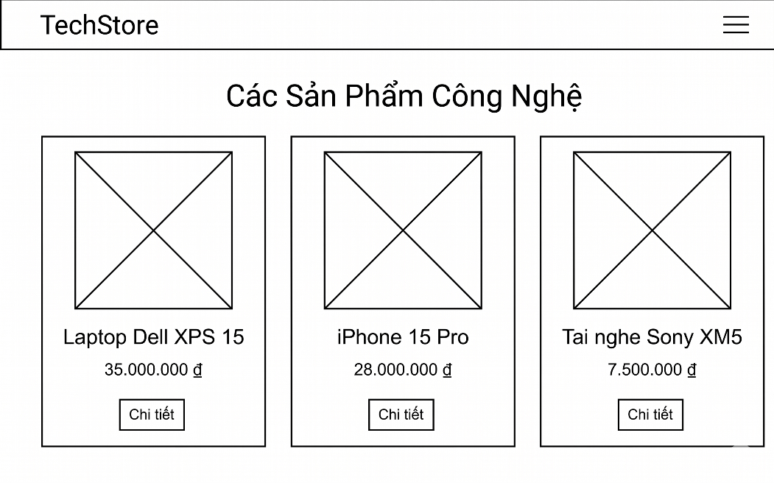
Hình 3.8: Giao diện trang web trên Desktop khi thu nhỏ trên và Mobile

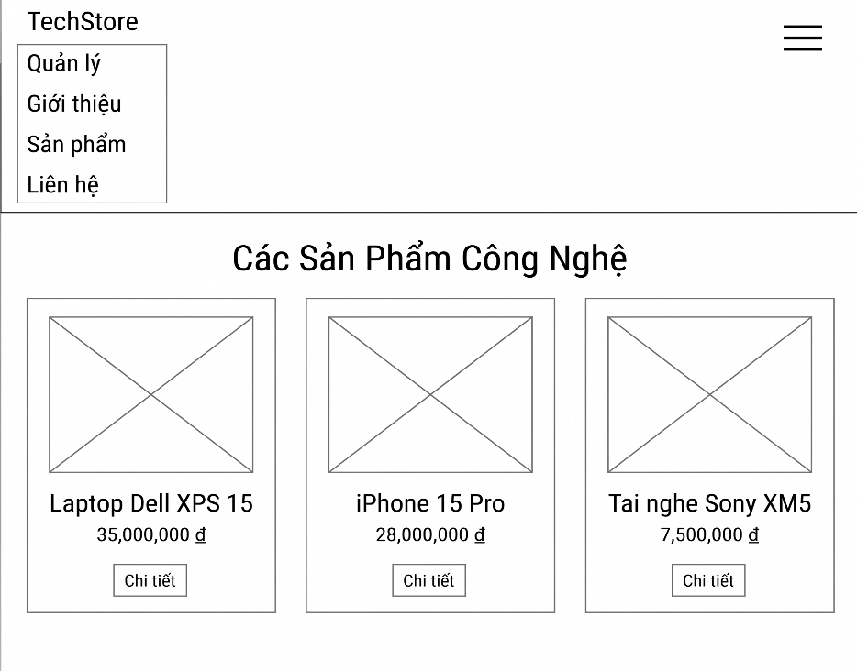
Hình 3.9: Giao diện trang web khi click vào dấu ba gạch ngang trên Desktop và Mobile
Mô tả từng thành phần trong bố cục giao diện:
Để tối ưu hóa trải nghiệm người dùng trên màn hình nhỏ, thanh điều hướng đã áp dụng kỹ thuật thiết kế Responsive bằng cách tự động thay đổi cấu trúc hiển thị thông qua hai trạng thái cụ thể:
Trạng thái thu gọn: Toàn bộ các liên kết điều hướng chữ tự động ẩn đi để tránh làm chật giao diện. Được thay thế bằng một nút bấm biểu tượng ba dấu gạch ngang viền xám được hiển thị ở góc bên phải. Nút này giúp thu gọn tối đa không gian hiển thị của thanh điều hướng nhưng vẫn đảm bảo người dùng biết có menu ẩn tại đó.
Trạng thái mở rộng: Khi người dùng nhấn vào nút ba gạch ngang ở góc phải thì menu điều hướng sẽ xổ xuống theo chiều dọc ngay dưới thanh tiêu đề một cách mượt mà.
Chi tiết thành phần: Các liên kết điều hướng được xếp gọn gàng theo từng dòng từ trên xuống dưới: Quản lý, Giới thiệu, Sản phẩm, và Liên hệ để người dùng dễ dàng thao tác bằng ngón tay. Liên kết của trang hiện tại được tô màu trắng sáng nổi bật, trong khi các trang khác có màu xám tối hơn để phân biệt trạng thái hoạt động.

KẾT QUẢ THỰC NGHIỆM
Chương 4 là phần nội dung quan trọng nhất, là minh chứng sống động cho năng lực thực hành và tư duy giải quyết vấn đề bằng Code. Toàn bộ các giao diện đồ họa đã thiết kế thành công và các thuật toán xương sống viết bằng JavaScript sẽ được trích xuất, mổ xẻ phân tích và giải thích cặn kẽ thuật toán qua từng dòng lệnh.

Dữ liệu thử nghiệm
Dữ liệu thử nghiệm trong dự án được tổ chức dưới dạng mảng đối tượng và dữ liệu được tạo sinh từ AI Gemini với lệnh prompt như sau:
Hãy tạo một mảng JavaScript có tên là productList chứa 3 đối tượng (object) là: Laptop Dell XPS 15 (35 triệu), iPhone 15 Pro (28 triệu) và Tai nghe Sony XM5 (7.5 triệu). Mỗi đối tượng gồm các trường: id, name, price, image và desc. Phần desc hãy viết dưới dạng chuỗi chứa các thông số kỹ thuật chi tiết của từng sản phẩm như năm ra mắt, màn hình, cấu hình, trọng lượng.
Dữ liệu mẩu được tạo sinh:
const productList = [
{
id: "01",
name: "Laptop Dell XPS 15",
price: 35000000,
image: "laptopdell.jpg",
desc: `- Năm ra mắt: 2023
- Màn hình: 15.6 inch (Tùy chọn độ phân giải FHD+ IPS hoặc OLED 3.5K có cảm ứng).
- Vi xử lý (CPU): Intel Core i7 hoặc i9 thế hệ 13 (Dòng H hiệu năng cao).
- Card đồ họa (GPU): NVIDIA GeForce RTX 4050 / 4060 / 4070.
- Bộ nhớ: RAM 16GB đến 64GB DDR5, ổ cứng SSD PCIe từ 512GB đến 4TB.
- Chất liệu: Nhôm nguyên khối gia công CNC kết hợp phần đệm tay bằng sợi carbon.
- Trọng lượng: Khoảng 1.86 kg - 1.92 kg.`
},
{
id: "02",
name: "iPhone 15 Pro",
price: 28000000,
image: "ip15prm.jpg",
desc: `- Năm ra mắt: Tháng 9/2023.
- Màn hình: 6.1 inch Super Retina XDR OLED, hỗ trợ ProMotion 120Hz.
- Vi xử lý: Apple A17 Pro (tiến trình 3nm tiên tiến).
- Chất liệu: Khung viền Titanium chuẩn hàng không vũ trụ, mặt kính Ceramic Shield.
- Hệ thống Camera: Cụm 3 camera sau (Ống kính chính 48MP, Góc siêu rộng 12MP, Telephoto 12MP với zoom quang học 3x).
- Kết nối: Cổng sạc USB-C hỗ trợ chuẩn USB 3 tốc độ truyền tải cao.
- Trọng lượng: 187 gram.`
},
{
id: "03",
name: "Tai nghe Sony XM5",
price: 7500000,
image: "sonywh.jpg",
desc: `- Năm ra mắt: Tháng 5/2022.
- Kiểu dáng: Tai nghe chụp tai không dây (Wireless Over-ear).
- Công nghệ nổi bật: Chống ồn chủ động (ANC) hàng đầu với cụm 8 micro, kết hợp chip xử lý chống ồn HD QN1 và chip tích hợp V1.
- Chất lượng âm thanh: Driver 30mm thiết kế đặc biệt, hỗ trợ chuẩn âm thanh Hi-Res và codec LDAC.
- Thời lượng pin: Lên đến 30 giờ liên tục (khi bật chống ồn).
- Tính năng phụ trợ: Sạc nhanh 3 phút được 3 giờ nghe nhạc, kết nối đa điểm (Multipoint connection).
- Trọng lượng: 250 gram.`
}
];

Giao diện điều hướng và bố cục tổng thể

Thanh điều hướng
Thanh Navbar là thành phần xuất hiện nhất quán trên tất cả 5 trang của website, đóng vai trò trung tâm điều hướng. Navbar được thiết kế với nền tối màu tương phản mạnh với nền trang sáng màu, tạo phân tầng thị giác rõ ràng và giao diện phẳng chuyên nghiệp.
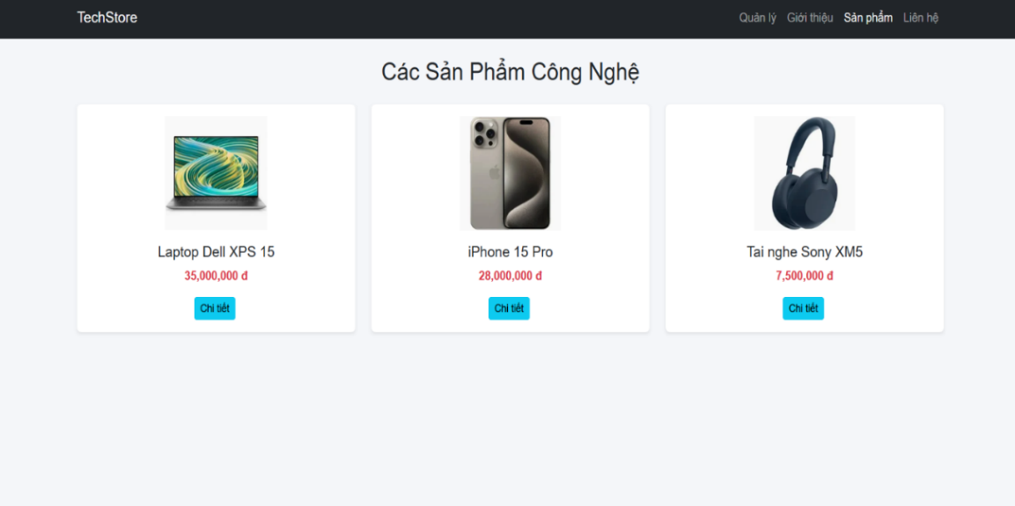
Hình 4.1: Thanh Điều hướng (Navbar) trên màn hình Desktop
Trên Desktop , Navbar hiển thị dàn ngang với logo "TechStore" ở phía trái và bốn liên kết điều hướng đẩy sang lề phải nhờ lớp ms-auto. Liên kết trang hiện tại được đánh dấu active với màu sắc khác biệt. Toàn bộ Navbar bám dính ở đầu trang để luôn có thể điều hướng.
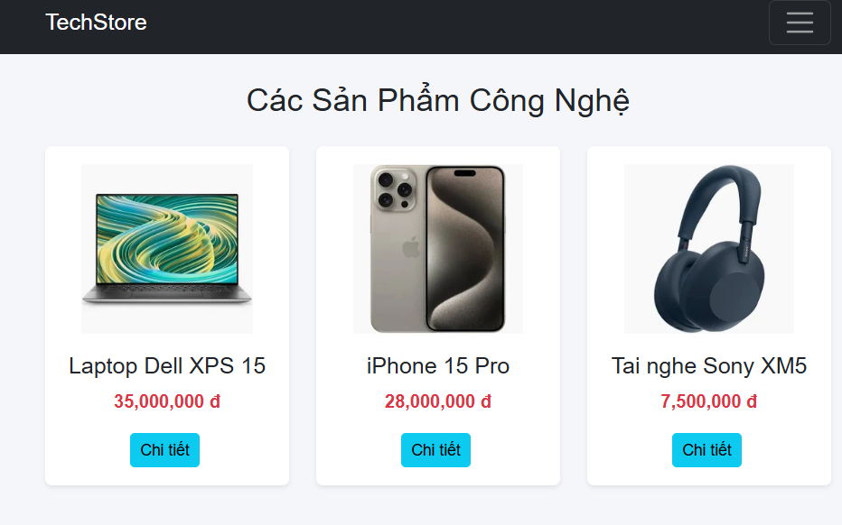
Hình 4.2: Thanh Điều hướng thu gọn Hamburger trên Mobile
Khi thu hẹp xuống dưới 992px, Bootstrap tự động ẩn toàn bộ menu và hiện nút Hamburger (☰) ở góc phải. Người dùng chạm vào nút Hamburger để mở/đóng menu trượt xuống dạng Dropdown. Cơ chế này hoàn toàn tự động bởi Bootstrap 5 JavaScript, không cần viết thêm code JS.

Footer và cấu trúc Flexbox Sticky
Footer được thiết kế với nền tối và chữ trắng, tạo sự cân đối thị giác cùng Navbar. Nội dung Footer hiển thị thông tin sinh viên: họ tên, MSSV, lớp và môn học. Vấn đề kỹ thuật quan trọng là "Sticky Footer": khi nội dung trang quá ít, footer thường bị nổi giữa trang thay vì bám sát đáy màn hình. Dự án giải quyết bằng kỹ thuật Flexbox: <body> được khai báo display: flex; flex-direction: column; min-height: 100vh, và phần container nội dung chính được gán flex: 1 để chiếm hết không gian còn lại, đẩy footer xuống tận cùng.

Thiết kế Giao diện Quản trị viên
Trang index.html là trung tâm điều hành của hệ thống, được thiết kế riêng cho Admin. Giao diện chia làm hai khu vực chức năng chính được phân tách rõ ràng bằng đường kẻ ngang:
Khu vực trên: Bao gồm thanh tìm kiếm nhanh theo tên sản phẩm và biểu mẫu nhập liệu 4 trường (Tên sản phẩm, Giá tiền, Link ảnh, nút Thêm). Toàn bộ khu vực này có nền trắng, bo góc và bóng đổ nhẹ (bg-white rounded shadow-sm) để tạo sự nổi bật trên nền trang xám.
Không gian trống ban đầu, tự động điền đầy các thẻ sản phẩm khi JavaScript chạy hàm renderAdminGrid(). Lưới Bootstrap sử dụng col-md-4 để xếp 3 thẻ mỗi hàng trên tablet trở lên.
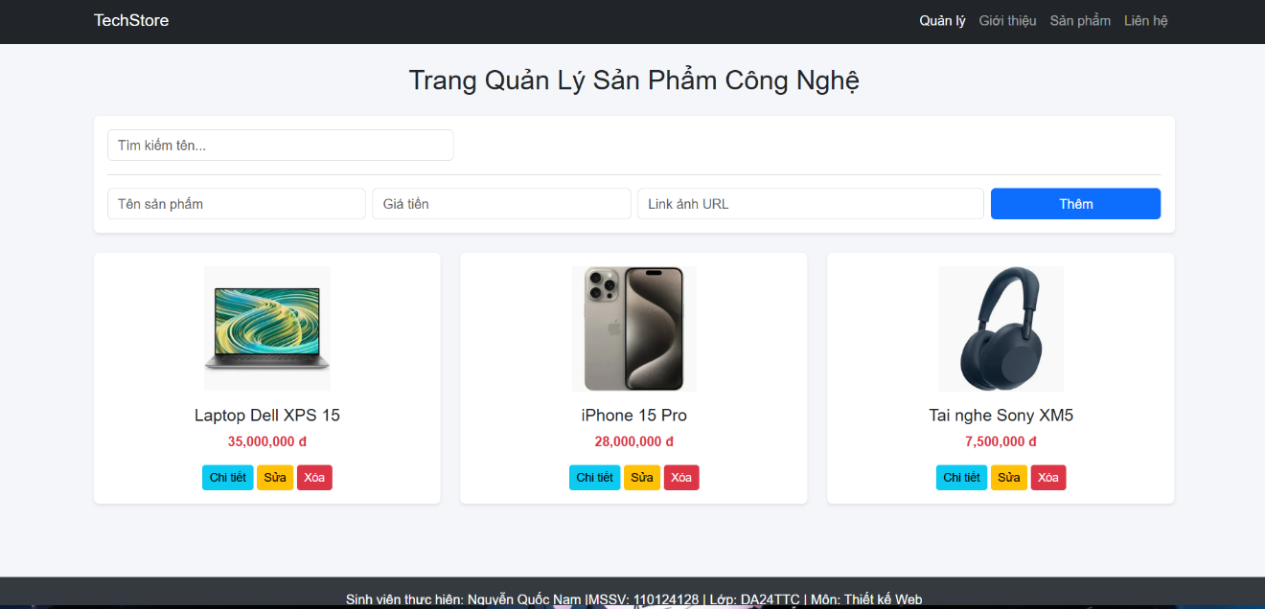
Hình 4.3: Tổng quan Bảng điều khiển Quản trị hệ thống

Mỗi thẻ sản phẩm trên lưới Admin hiển thị: hình ảnh sản phẩm, tên sản phẩm, giá tiền định dạng tiền tệ màu đỏ đậm, và ba nút hành động: "Chi tiết", "Sửa", "Xóa". Hiệu ứng hover nâng thẻ lên và tăng bóng đổ tạo phản hồi thị giác trực quan cho người dùng.

Thuật toán Kết xuất Giao diện Động
Hàm renderAdminGrid(list) là hàm render trung tâm của trang Admin. Nguyên lý hoạt động: nhận đầu vào là một mảng sản phẩm, xóa sạch container hiện tại (innerHTML = ""), sau đó duyệt qua từng phần tử bằng forEach và gọi hàm createProductCard() để tạo thẻ card HTML, cuối cùng gắn từng thẻ vào container bằng appendChild().
Điểm quan trọng: lệnh container.innerHTML = "" ở đầu mỗi lần render là bắt buộc. Nếu thiếu dòng này, mỗi khi gọi render, thẻ mới sẽ chồng chất lên thẻ cũ, gây ra hiện tượng hiển thị trùng lặp dữ liệu. Hàm render được gọi lại sau mọi thao tác thay đổi dữ liệu và sau mỗi lần lọc tìm kiếm, đảm bảo View luôn đồng bộ với Model

Cỗ máy tạo phần tử Hệ sinh thái DOM
Hàm createProductCard(item, isAdmin) là nhà máy sản xuất thẻ sản phẩm theo mô hình Factory Pattern. Hàm nhận đối tượng sản phẩm và cờ phân quyền isAdmin, trả về một Node DOM hoàn chỉnh sẵn sàng để appendChild vào container.
Thay vì sử dụng chuỗi HTML thô (innerHTML = "<div>...") – cách tiếp cận cổ điển nhưng dễ bị khai thác tấn công XSS khi dữ liệu từ người dùng chứa các thẻ JavaScript độc hại – hàm này sử dụng thuần túy DOM API: createElement() tạo từng thẻ trong bộ nhớ, setAttribute() gán thuộc tính, innerText gán nội dung văn bản một cách an toàn, và appendChild() lắp ráp cây phân cấp.
Tham số isAdmin kiểm soát có tạo nút Sửa và Xóa hay không, thực hiện phân quyền giao diện đơn giản nhưng hiệu quả ngay tại tầng tạo phần tử. Kỹ thuật CSS object-fit: contain được áp dụng inline trên thẻ <img> để bảo toàn tỷ lệ ảnh sản phẩm bất kể hình dạng gốc của ảnh, tránh bị kéo méo trong khung cố định 150px.

Hệ thống CRUD đầy đủ

Tìm kiếm Tức thời
Tính năng tìm kiếm tức thời là một trong những điểm nổi bật nhất của dự án, thể hiện tư duy lập trình hướng sự kiện và trải nghiệm người dùng hiện đại. Thay vì mô hình cũ (gõ từ khóa → nhấn nút Tìm → chờ load lại trang), hệ thống bắt sự kiện oninput trực tiếp trên ô input, kích hoạt hàm filter ngay sau mỗi ký tự được gõ hoặc xóa.
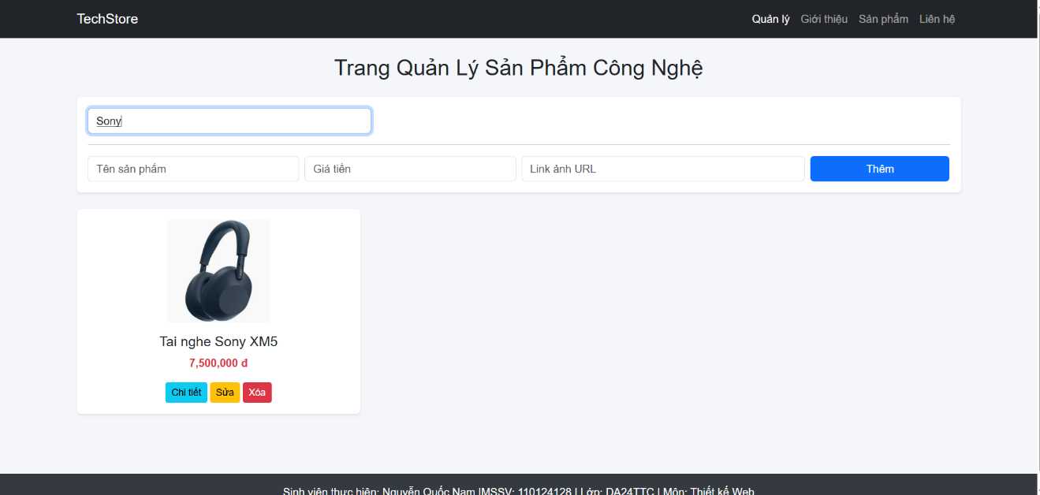
Hình 4.4: Thuật toán tìm kiếm thông minh lược bỏ phần tử sai trên giao diện
Thuật toán tìm kiếm hoạt động theo ba bước: Lấy giá trị ô input, chuẩn hóa về chữ thường bằng toLowerCase() và loại bỏ khoảng trắng thừa bằng trim(); Sử dụng Array.filter() để tạo mảng mới chứa chỉ những sản phẩm có tên (cũng đã toLowerCase()) chứa từ khóa bằng phương thức includes(); Truyền mảng kết quả vào hàm render để vẽ lại lưới ngay lập tức. Kỹ thuật chuẩn hóa toLowerCase() đối xứng trên cả từ khóa và dữ liệu loại bỏ hoàn toàn sự phân biệt hoa/thường, mang lại trải nghiệm tìm kiếm thông minh không yêu cầu người dùng phải nhớ cách viết hoa đúng tên sản phẩm.

Thêm mới và Cập nhật
Hệ thống sử dụng một biểu mẫu duy nhất cho cả hai thao tác Create và Update – cách tiếp cận tối ưu về giao diện so với việc tạo hai form riêng biệt. Cơ chế phân biệt hai trạng thái là một trường input ẩn (type="hidden", id="form-id") hoạt động như một "biến trạng thái" ẩn:
Trạng thái Create: field form-id rỗng (""). Khi Admin nhấn nút, hàm saveProduct() kiểm tra giá trị form-id, nếu rỗng → tạo đối tượng mới với id = Date.now().toString() và push vào cuối mảng productList.
Trạng thái Update: Khi Admin click nút Sửa trên một thẻ sản phẩm, hàm editProduct(id) điền đầy đủ dữ liệu của sản phẩm đó vào form, gán ID vào form-id, và đổi nội dung nút từ "Thêm" thành "Cập nhật". Khi Admin nhấn Cập nhật, hàm saveProduct() kiểm tra form-id không rỗng → tìm đối tượng có id tương ứng bằng find() → cập nhật trực tiếp các thuộc tính.
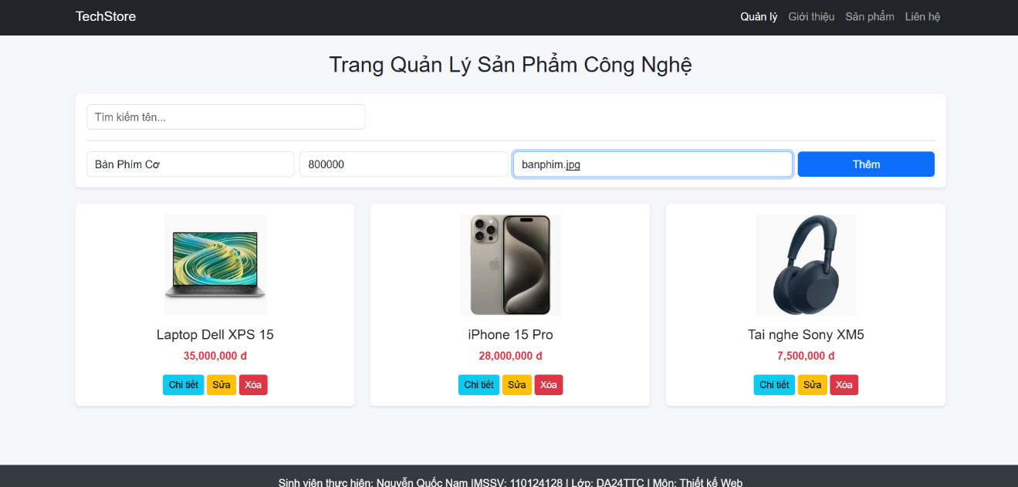
Hình 4.5: Giao diện thao tác điền Form cập nhật thông số

Cơ chế tạo ID bằng Date.now() rất thông minh: vì không thể có hai thao tác xảy ra trong cùng 1 mili-giây, ID luôn duy nhất. Cơ chế này mô phỏng hiệu quả Auto Increment của cơ sở dữ liệu SQL trong môi trường không có server.
Trước khi lưu, hàm luôn kiểm tra validation: if (!name || !price) → alert cảnh báo và return ngay. Điều này tạo "tường lửa" ngăn chặn việc lưu các đối tượng thiếu thông tin bắt buộc, bảo vệ tính toàn vẹn của mảng dữ liệu.

Xóa sản phẩm
Thao tác xóa là hành động phá hủy không thể hoàn tác, do đó bắt buộc phải có cơ chế xác nhận hai bước để chống click nhầm. Hàm deleteProduct(id) bắt đầu bằng lời gọi window.confirm() hàm Browser API đặc biệt vì tính đồng bộ của nó: nó đình chỉ toàn bộ luồng thực thi JavaScript và UI cho đến khi người dùng đưa ra quyết định OK hoặc Cancel.
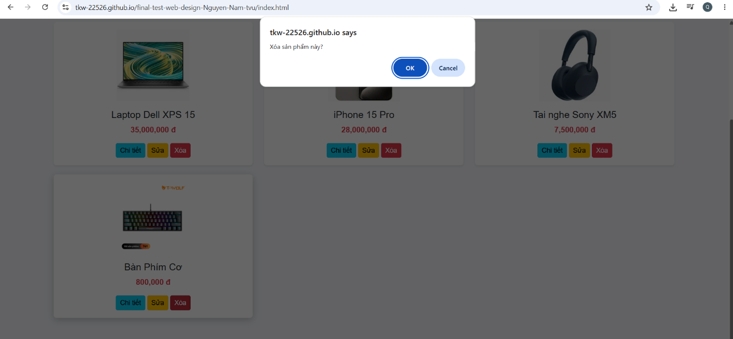
Hình 4.6: Hộp thoại Browser Confirm native bảo vệ dữ liệu khi thực thi Xóa
Nếu người dùng chọn OK, hàm findIndex() duyệt tuần tự qua mảng để tìm vị trí của sản phẩm có id trùng khớp. Sau đó splice(index, 1) "cắt bỏ" chính xác 1 phần tử tại vị trí đó, co rút chiều dài mảng lại 1 đơn vị. Kiểm tra index !== -1 trước khi splice là biện pháp an toàn tránh xóa nhầm khi id không tìm thấy. Cuối cùng searchProduct() được gọi để render lại giao diện phản ánh thay đổi.

Luồng khách hàng và trang chi tiết sản phẩm

Giao diện Danh mục Sản phẩm
Trang san-pham.html phục vụ Khách hàng với trải nghiệm thuần túy xem và tìm kiếm sản phẩm. Giao diện hoàn toàn giống trang Admin về mặt bố cục Grid nhưng được lọc qua cờ isAdmin = false khi gọi createProductCard(). Kết quả là: các nút Sửa và Xóahoàn toàn không được tạo ra trong DOM, thay vào đó chỉ có nút "Chi tiết" trên mỗi thẻ sản phẩm.
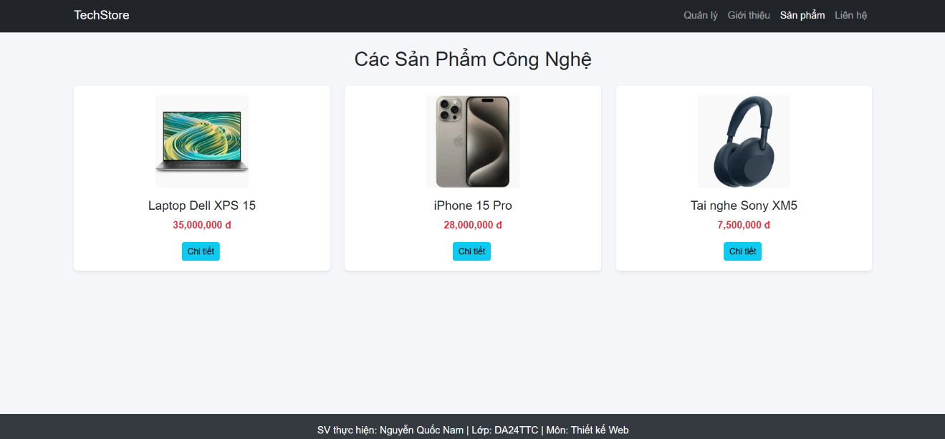
Hình 4.7: Giao diện khu vực mua sắm dành riêng cho quyền Khách hang

Thanh tìm kiếm vẫn hoạt động đầy đủ trên trang khách hàng. Hàm renderUserGrid(filteredList) được gọi thay vì renderAdminGrid(), đảm bảo chế độ Read-only được duy trì nhất quán kể cả sau khi lọc.

Truyền dữ liệu qua URL
Vấn đề kinh điển trong kiến trúc Multi-page Application: làm thế nào để trang chi-tiet.html biết cần hiển thị thông tin của sản phẩm nào khi người dùng bấm "Chi tiết"? Câu trả lời nằm ở cơ chế URL Query String – phương pháp truyền tham số qua URL được chuẩn hóa từ HTTP/1.1.
Khi tạo nút Chi tiết cho sản phẩm có id = "02", hàm createProductCard() xây dựng URL href="chi-tiet.html?id=02". Khi người dùng click, trình duyệt tải trang chi-tiet.html và giữ nguyên chuỗi ?id=02 trong thanh địa chỉ. Trang chi-tiet.html sử dụng đối tượng URLSearchParams để phân tích chuỗi query string và lấy giá trị tham số id.
URLSearchParams là một Browser API hiện đại thay thế hoàn toàn cho cách làm cổ điển phải dùng Regex hay split() phức tạp để phân tích chuỗi URL. Sau khi có id, hàm find() tra cứu đối tượng sản phẩm trong productList và đổ dữ liệu vào các phần tử HTML đã chuẩn bị sẵn. Nếu id không tồn tại, trang hiển thị thông báo lỗi thân thiện thay vì bị crash.
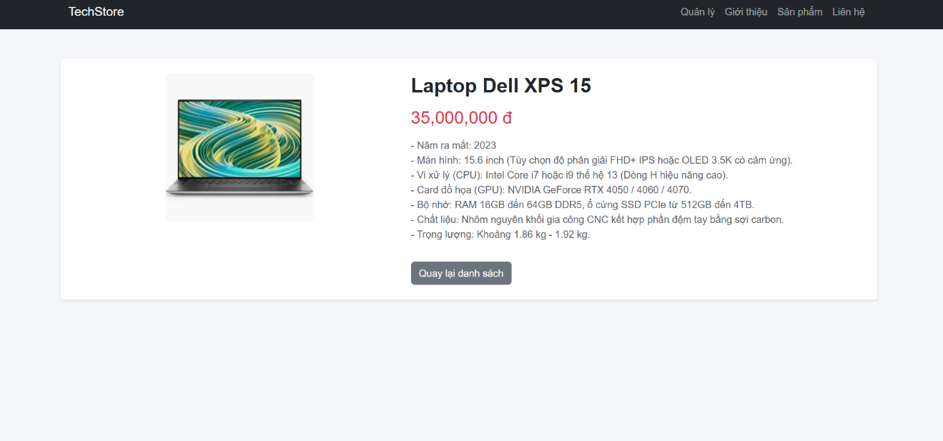
Hình 4.8: Giao diện Component bài viết trình bày thông số chi tiết thiết bị

Thuật toán Cân bằng Đường dẫn tự động
Đây là đóng góp kỹ thuật có giá trị nhất và thể hiện tư duy giải quyết vấn đề thực tiễn của đồ án. Bài toán là một thách thức phổ biến mà các sinh viên thường gặp khi nộp bài: trên máy tính cá nhân, ảnh và CSS load bình thường; nhưng khi upload lên GitHub Pages, tất cả ảnh và liên kết bị lỗi 404.
Nguyên nhân gốc rễ: GitHub Pages tự động lồng tên repository vào URL gốc. Ví dụ: địa chỉ GitHub Pages là https://username.github.io/techstore/, nhưng mã nguồn sử dụng đường dẫn tương đối assets/laptopdell.jpg (hoạt động trên localhost). Khi deploy, đường dẫn cần phải là /techstore/assets/laptopdell.jpg để hợp lệ.
Hàm resolveImagePath(image) giải quyết bằng cách: Giữ nguyên URL tuyệt đối bắt đầu bằng "http". Kiểm tra window.location.hostname: nếu chứa "github.io" → đang ở môi trường GitHub Pages → cần tính toán basePath. Từ window.location.pathname, tách lấy phần đầu tiên (tên repository) để xây dựng basePath = "/" + repoName + "/". Phát hiện file HTML đang ở thư mục /html/ hay thư mục gốc để điều chỉnh basePath phù hợp. Trả về đường dẫn tuyệt đối hoàn chỉnh.
Thuật toán tương tự áp dụng cho hàm resolveLinkPath() xử lý liên kết menu điều hướng. Đây là giải pháp runtim tương tự cơ chế mà các SPA Framework lớn như React Router và Angular Router thực hiện ở tầng thư viện.

Thiết kế Trang Thông tin Tĩnh

Trang Giới thiệu
Trang gioi-thieu.html là trang HTML thuần túy không có JavaScript xử lý dữ liệu, tập trung vào việc trình bày thông tin học thuật về đồ án và người thực hiện bằng kỹ thuật bố cục và typography.
Nội dung chính bao gồm: thông tin đồ án, thông tin sinh viên thực hiện, mô tả tổng quan về dự án TechStore và các công nghệ sử dụng. Khối thông tin "Người Phát Triển" được thiết kế bằng component Bootstrap bg-light p-4 rounded border-start border-4 border-primary – tạo khối trích dẫn nổi bật với đường viền xanh đậm bên trái, thường thấy trong các trang portfolio chuyên nghiệp.
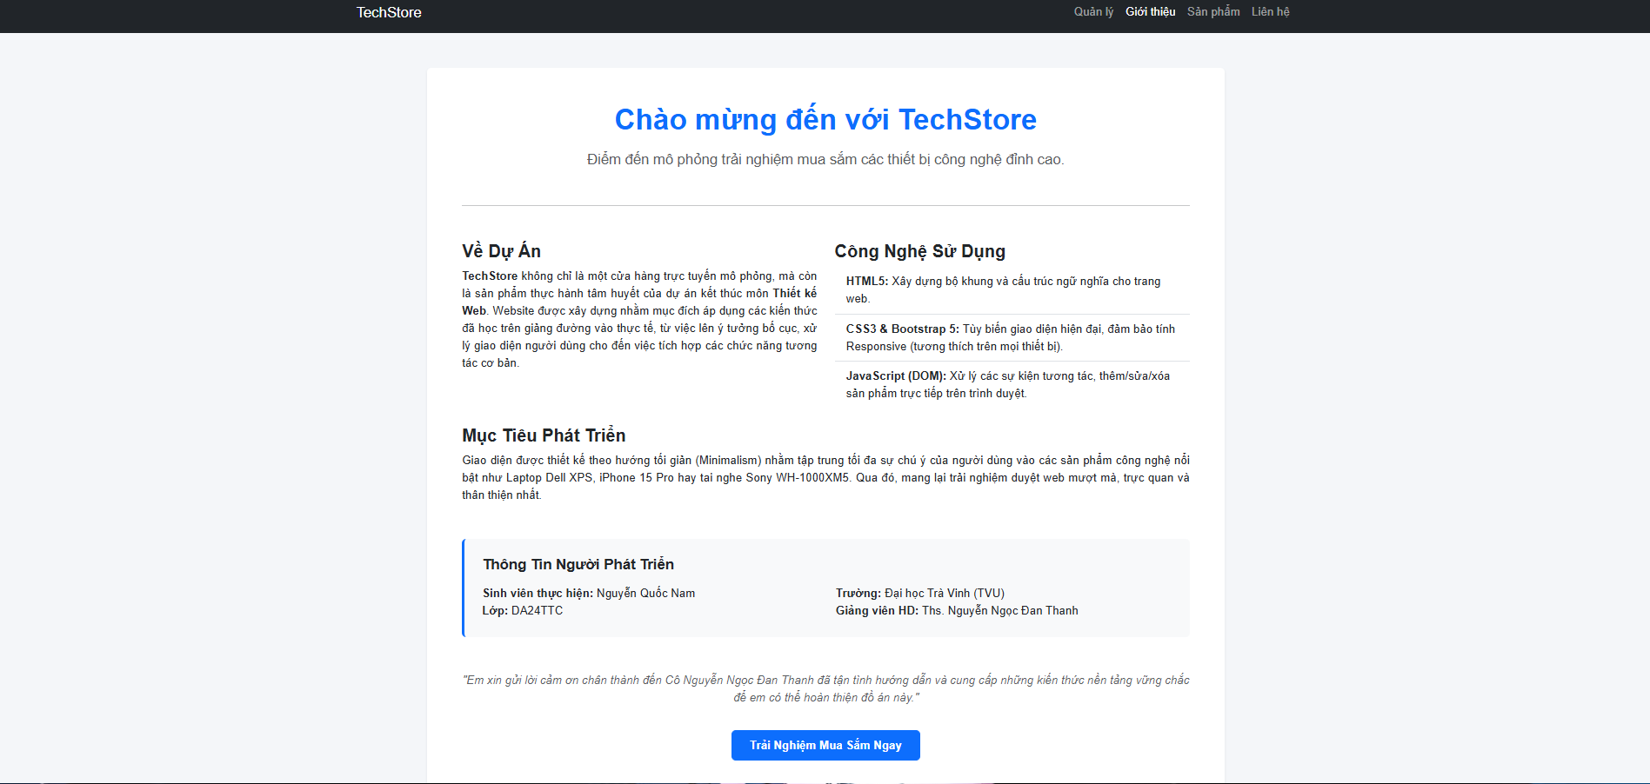
Hình 4.9: Giao diện trang Giới thiệu Dự án học thuật

Trang liên hệ
Trang lien-he.html mô phỏng biểu mẫu thu thập phản hồi và liên hệ của khách hàng. Biểu mẫu bao gồm các trường: Họ tên, Địa chỉ email, Số điện thoại và Nội dung tin nhắn. Bố cục form được căn giữa màn hình bằng kết hợp justify-content-center và col-md-6, tạo khoảng trắng hai bên thoáng đãng theo nguyên lý whitespace trong UX design.
Nút "Gửi liên hệ" sử dụng sự kiện onclick với window.alert() để mô phỏng quá trình gửi form, tạo phản hồi tương tác cho người dùng. Đây là cách mô phỏng đơn giản phù hợp với phạm vi Client-side của dự án, trong hệ thống thực tế sẽ được thay thế bằng Fetch API gọi đến Backend API endpoint.
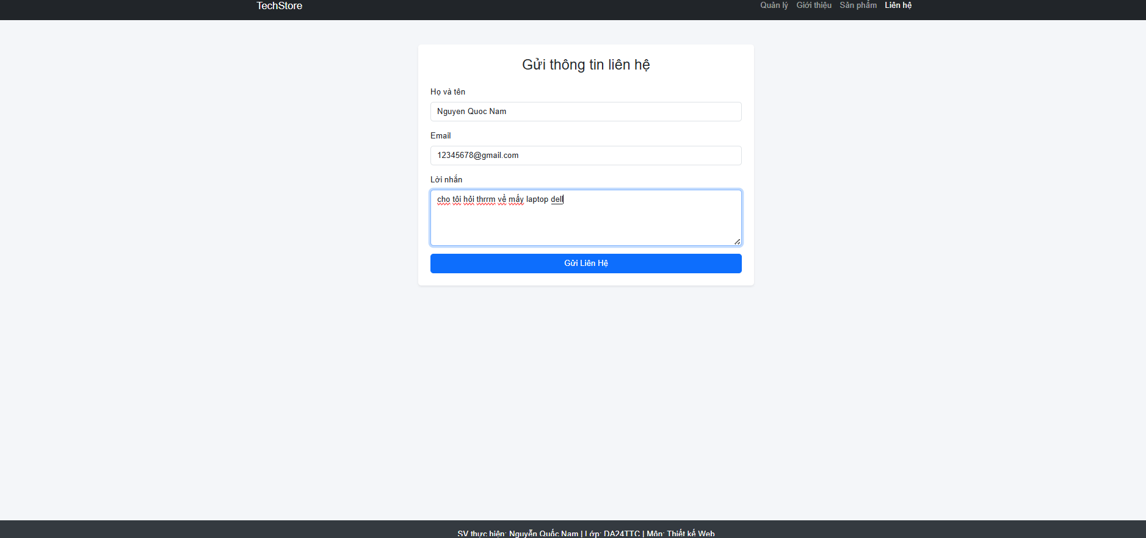
Hình 4.10: Biểu mẫu Form Liên Hệ Chăm sóc Khách Hàng

Kịch bản kiểm thử Phần mềm
Theo tiêu chuẩn của ngành phát triển phần mềm quốc tế, không một sản phẩm nào được gọi là hoàn thiện nếu chưa qua giai đoạn kiểm thử hệ thống. Để chứng minh độ ổn định và khả năng chịu lỗi của TechStore, một bộ kịch bản kiểm thử hộp đen được xây dựng nhắm trực tiếp vào các tình huống biên và hành vi bất thường của người dùng.

Bảng 4.1: Bộ kịch bản kiểm thử toàn diện hệ thống TechStore
Mã Test | Loại kiểm thử | Điều kiện đầu vào (Input) | Kết quả kỳ vọng (Expected Output) | Kết quả thực tế
TC_V01 | Form Validation | Nhập đủ tên nhưng bỏ trống ô Giá tiền, nhấn Thêm. | Alert cảnh báo; không lưu vào mảng; form giữ nguyên nội dung cũ. | Pass ✓
TC_V02 | Form Validation | Bỏ trống cả tên và giá, nhấn Thêm. | Alert cảnh báo hiển thị; không có thẻ mới trên lưới. | Pass ✓
TC_V03 | Input Constraint | Nhập ký tự chữ ("abc") vào ô Giá tiền (type="number"). | Trình duyệt từ chối nhập; bàn phím chữ bị khóa; viền đỏ báo lỗi. | Pass ✓
TC_V04 | Form Validation | Nhập giá trị 0 (số không) vào ô Giá tiền, nhấn Thêm. | Sản phẩm được lưu với giá 0 đ (giá trị 0 là hợp lệ về kiểu dữ liệu). | Pass ✓
TC_S01 | Real-time Search | Gõ từ khóa "laptop" (chữ thường). | Chỉ thẻ "Laptop Dell XPS 15" hiển thị; hai thẻ còn lại biến mất. | Pass ✓
TC_S02 | Real-time Search | Gõ từ khóa "IPHONE" (chữ hoa, CapsLock bật). | Chỉ thẻ "iPhone 15 Pro" hiển thị – xác nhận tìm kiếm không phân biệt hoa/thường. | Pass ✓
TC_S03 | Real-time Search | Gõ từ khóa "Sony" → Xóa hết → Ô input rỗng. | Thẻ Sony hiển thị → Toàn bộ 3 thẻ hiển thị lại khi input rỗng. | Pass ✓
TC_S04 | Real-time Search | Gõ từ khóa không tồn tại "xyz123". | Lưới trống, không có thẻ nào hiển thị. | Pass ✓
TC_C01 | CRUD – Create | Nhập đủ Tên, Giá, Link ảnh; nhấn Thêm. | Thẻ sản phẩm mới xuất hiện ngay lập tức cuối lưới với thông tin đã nhập. | Pass ✓
TC_C02 | CRUD – Update | Click Sửa trên thẻ; thay đổi giá; nhấn Cập nhật. | Thẻ trên lưới cập nhật giá mới ngay lập tức; form về trạng thái rỗng. | Pass ✓
TC_C03 | CRUD – Delete | Click Xóa → OK trên hộp thoại xác nhận. | Thẻ sản phẩm biến mất khỏi lưới; số thẻ giảm 1. | Pass ✓
TC_C04 | CRUD – Delete | Click Xóa → Cancel trên hộp thoại xác nhận. | Không có thay đổi; thẻ sản phẩm vẫn tồn tại trên lưới. | Pass ✓
TC_R01 | Responsive | Thu hẹp cửa sổ trình duyệt xuống 375px (iPhone SE). | Navbar thu gọn thành hamburger; thẻ sản phẩm xếp 1 cột chiều rộng 100%. | Pass ✓
TC_R02 | Responsive | Xem trên màn hình tablet 768px. | Thẻ sản phẩm xếp 2-3 cột; hamburger xuất hiện/biến mất đúng breakpoint. | Pass ✓
TC_U01 | URL Params | Truy cập chi-tiet.html?id=02 trực tiếp. | Trang hiển thị đúng thông số iPhone 15 Pro. | Pass ✓
TC_U02 | URL Params | Truy cập chi-tiet.html?id=999 (ID không tồn tại). | Trang hiển thị thông báo "Không tìm thấy sản phẩm"; không crash trắng trang. | Pass ✓

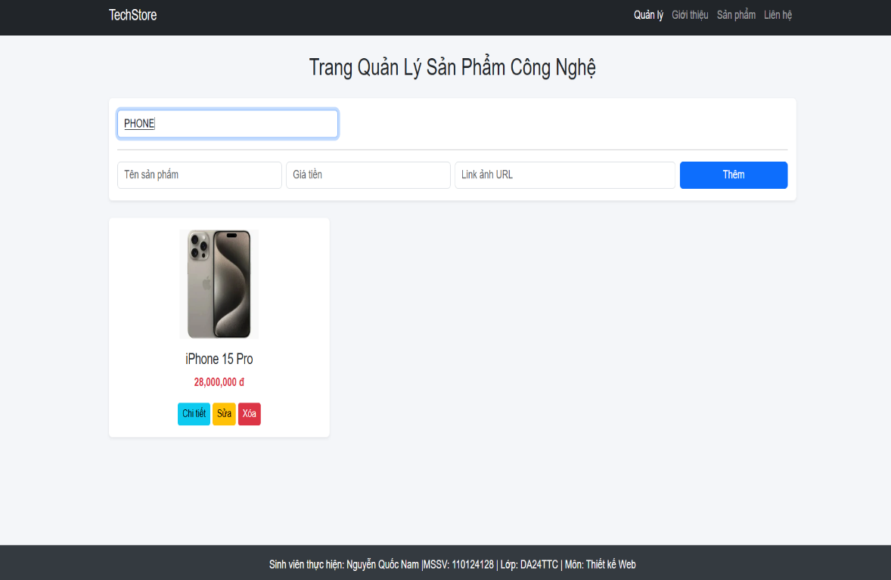
Hình 4.11: Kết quả xuất ra màn hình UI của quá trình Kiểm thử Thuật toán Tìm kiếm Động

Bảng 4.2: Tổng kết kết quả kiểm thử toàn hệ thống TechStore
Nhóm kiểm thử | Số lượng TC | Pass | Fail | Tỷ lệ thành công
Form Validation | 4 | 4 | 0 | 100%
Real-time Search | 4 | 4 | 0 | 100%
CRUD Operations | 4 | 4 | 0 | 100%
Responsive Design | 2 | 2 | 0 | 100%
URL Parameters | 2 | 2 | 0 | 100%
TỔNG CỘNG | 16 | 16 | 0 | 100%

KẾT LUẬN VÀ HƯỚNG PHÁT TRIỂN

Tổng kết thành quả đạt được của dự án
Sau một hành trình nghiêm túc và đầy tâm huyết – từ việc nghiên cứu lý thuyết, phân tích thiết kế, gõ từng dòng mã nguồn, debug đêm khuya cho đến kiểm thử từng kịch bản – đồ án môn học "Thiết kế Website Quản Lý Sản Phẩm Công Nghệ (TechStore)" đã hoàn thành thành công tất cả các mục tiêu ban đầu đề ra. Sản phẩm không chỉ đáp ứng đầy đủ các yêu cầu kỹ thuật về mặt phần mềm, mà còn thể hiện được tư duy thẩm mỹ không gian, sự chú tâm đến trải nghiệm người dùng và khả năng giải quyết vấn đề kỹ thuật thực tiễn.
Những giá trị học thuật và kết quả cốt lõi đã đạt được:
Xây dựng hoàn chỉnh hệ thống Website đa trang (5 trang) với kiến trúc module hóa chuyên nghiệp, điều hướng nhất quán và giao diện Responsive hoạt động hoàn hảo trên mọi thiết bị từ điện thoại 320px đến màn hình Desktop 1920px.
Triển khai toàn bộ vòng đời CRUD (Create – Read – Update – Delete) hoàn toàn bằng Vanilla JavaScript ES6+ không phụ thuộc bất kỳ thư viện hoặc framework nào. Chứng minh rằng chỉ với ngôn ngữ JavaScript thuần có thể xây dựng logic ứng dụng phức tạp.
Thiết kế và triển khai thành công thuật toán tự phục hồi đường dẫn (Path Resolution Algorithm) – một giải pháp kỹ thuật thực tiễn giải quyết bài toán Broken Link kinh điển khi deploy lên GitHub Pages mà nhiều sinh viên thường gặp phải.
Hiện thực hóa tính năng Tìm kiếm tức thời (Real-time Filter) mang đến trải nghiệm người dùng hiện đại, tương đương với các website thương mại điện tử lớn như Shopee hay Lazada trong phạm vi Client-side.
Áp dụng kiến trúc MVC mini (Model-View-Controller) quy mô nhỏ: mảng productList đóng vai Model, các hàm render đóng vai View, và các hàm xử lý sự kiện đóng vai Controller – chứng minh tư duy kiến trúc phần mềm ngay từ giai đoạn học tập.

Hoàn thành bộ 16 test case kiểm thử hộp đen với tỷ lệ Pass 100%, chứng minh hệ thống ổn định và có khả năng xử lý các kịch bản biên và đầu vào bất thường.

Các tồn đọng và Điểm nghẽn kỹ thuật hệ thống
Khi nhìn nhận dưới lăng kính khách quan và tư duy phản biện, hệ thống TechStore trong phiên bản hiện tại còn một số điểm hạn chế cần thừa nhận thẳng thắn:
Dữ liệu không bền vững (Non-persistent Data): Toàn bộ cơ sở dữ liệu sản phẩm chỉ tồn tại trong RAM của phiên trình duyệt. Mọi thay đổi (thêm, sửa, xóa sản phẩm) sẽ bị mất khi tải lại trang (F5). Điều này làm giảm giá trị thực tiễn đáng kể so với một hệ thống quản lý sản phẩm thực tế.
Không có cơ chế xác thực và phân quyền thực sự (No Authentication): Trang Admin (index.html) hoàn toàn mở, bất kỳ ai có URL đều có thể truy cập và thực hiện thao tác CRUD. Phân quyền hiện tại chỉ ở tầng giao diện (ẩn/hiện nút), không có lớp bảo vệ server-side thực sự.
Thiếu hệ sinh thái E-commerce: Chưa có các tính năng nghiệp vụ cốt lõi của thương mại điện tử như Giỏ hàng (Shopping Cart), Quy trình thanh toán (Checkout), Tích hợp Payment Gateway (VNPay, Momo), Quản lý đơn hàng, Phân loại sản phẩm theo danh mục, Đánh giá sản phẩm.
Tìm kiếm đơn giản: Chức năng tìm kiếm hiện tại chỉ lọc theo tên sản phẩm. Chưa hỗ trợ tìm kiếm theo khoảng giá, tìm kiếm theo mô tả kỹ thuật, sắp xếp (sort) theo giá/tên, hay phân trang (pagination) khi danh sách sản phẩm lớn.
Hình ảnh phụ thuộc vào file tĩnh: Chưa có tính năng upload ảnh sản phẩm trực tiếp qua giao diện, phải nhập URL ảnh thủ công.

Phương hướng nghiên cứu đột phá và Nâng cấp Hệ thống
Với nền tảng Front-end vững chắc đã xây dựng, hệ thống TechStore có tiềm năng phát triển theo nhiều hướng:
Giai đoạn 1 Client-side Persistence: Tích hợp Web Storage API, cụ thể là localStorage để lưu trữ mảng productList dưới dạng JSON serialized trên ổ cứng của máy khách. Mỗi khi có thay đổi dữ liệu, gọi localStorage.setItem("products",
JSON.stringify(productList)); và khi tải trang, đọc lại bằng JSON.parse(localStorage.getItem("products")). Chi phí triển khai thấp (vài dòng code) nhưng giải quyết được bài toán dữ liệu bay hơi đối với một người dùng trên một thiết bị.
Giai đoạn 2 Mở rộng tính năng Front-end: Bổ sung tính năng lọc theo khoảng giá (price range filter) với thanh trượt (range input), sắp xếp danh sách theo tên A-Z/Z-A và giá tăng/giảm dần. Thêm chức năng phân trang (pagination) để tối ưu hiệu năng khi số sản phẩm tăng lên hàng trăm. Cải thiện trải nghiệm bằng toast notification (thông báo nổi) thay vì alert() hộp thoại cứng nhắc.
Giai đoạn 3 Kết nối Backend thực sự: Chuyển đổi kiến trúc sang mô hình Client-Server với REST API. Xây dựng Backend bằng Node.js + Express.js hoặc PHP + Laravel, kết nối cơ sở dữ liệu MySQL. Front-end TechStore sử dụng Fetch API để gọi các endpoint RESTful thay vì thao tác trực tiếp trên mảng JavaScript. Bổ sung hệ thống xác thực người dung để bảo vệ Admin Dashboard. Đây là bước chuyển dự án từ "prototype học thuật" thành "hệ thống thực tế".
Giai đoạn 4 – Tái cấu trúc với Framework hiện đại: Khi quy mô ứng dụng mở rộng, Vanilla JavaScript sẽ nhanh chóng trở thành Spaghetti Code khó bảo trì. Phương án là tái cấu trúc Front-end sang ReactJS – framework Component-based với Virtual DOM giúp tối ưu hóa render, quản lý state bằng useState/useReducer/Redux, điều hướng bằng React Router, và chia code thành các component tái sử dụng độc lập. Giao diện TechStore với kiến trúc CSS rõ ràng sẽ chuyển đổi sang ReactJS tương đối dễ dàng.
Nhìn lại toàn bộ hành trình, đây là lần đầu tiên em thực sự chuyển hóa được kiến thức lý thuyết khô khan từ sách vở thành một sản phẩm phần mềm có thể nhìn thấy, click được, tương tác được và giải quyết một bài toán nghiệp vụ thực tế. Những giờ debug thâu đêm, những lỗi 404 bí ẩn khi deploy, những vòng lặp logic phức tạp tất cả đã trở thành hành trang kỹ năng thực tiễn vô giá mà không một trang sách nào có thể truyền đạt được. Đây là nền tảng vững chắc để em tiếp tục hành trình trở thành một kỹ sư phần mềm chuyên nghiệp.

DANH MỤC TÀI LIỆU THAM KHẢO
[1] W3C, "HTML5: A vocabulary and associated APIs for HTML and XHTML," W3C Recommendation, Oct. 2014. [Online]. Available: https://www.w3.org/TR/html52/ [Accessed: Jun. 2026].
[2] MDN Web Docs, "CSS: Cascading Style Sheets – Box Model, Flexbox and CSS Transitions," Mozilla Developer Network, 2024. [Online]. Available: https://developer.mozilla.org/en-US/docs/Web/CSS [Accessed: Jun. 2026].
[3] MDN Web Docs, "JavaScript Guide – DOM Manipulation, Array Methods, URLSearchParams and Web APIs," Mozilla Developer Network, 2024. [Online]. Available: https://developer.mozilla.org/en-US/docs/Learn/JavaScript [Accessed: Jun. 2026].
[4] Bootstrap Core Team, "Bootstrap v5.3 Documentation – The most popular HTML, CSS, and JS library in the world," 2024. [Online]. Available: https://getbootstrap.com/docs/5.3/ [Accessed: Jun. 2026].
[5] Khoa Công nghệ Thông tin, Đại học Trà Vinh, "Tài liệu hướng dẫn thực hành học phần Thiết kế Web (Lưu hành nội bộ)," Trà Vinh, Vietnam, 2024.
[6] W3C Web Accessibility Initiative (WAI), "Web Content Accessibility Guidelines (WCAG) 2.1," W3C Recommendation, Jun. 2018. [Online]. Available: https://www.w3.org/WAI/standards-guidelines/wcag/ [Accessed: Jun. 2026].
[7] Google Developers, "Web Vitals – Essential metrics for a healthy site," Google LLC, 2024. [Online]. Available: https://web.dev/vitals/ [Accessed: Jun. 2026].
[8] J. Nielsen and K. Pernice, "E-Commerce User Experience: Design Principles and Best Practices," Nielsen Norman Group, Research Report vol. 1–5, 2023. [Online]. Available: https://www.nngroup.com/articles/e-commerce-usability/ [Accessed: Jun. 2026].
[9] S. Chacon and B. Straub, Pro Git, 2nd ed. New York, NY, USA: Apress, 2014. [Online]. Available: https://git-scm.com/book
[10] Git Contributors, "Git Reference Manual," Git Official Website, 2026. [Online]. Available: https://git-scm.com/docs
[11] GitHub Docs, "GitHub documentation," GitHub Docs, 2026. [Online]. Available: https://docs.github.com
[12] I. Sommerville, Software Engineering, 10th ed. Boston, MA, USA: Pearson, 2015, pp. 620-635.
[13] GitHub Docs, "GitHub Pages Documentation," GitHub Docs, 2026. [Online]. Available: https://docs.github.com/pages

